METHOD 5 – XÁC ĐỊNH PHÁT THẢI PM TỪ NGUỒN TĨNH
Đây là phương pháp không bao gồm thông số kỹ thuật (ví dụ., thiết bị và vật tư) và quy trình (vd, lấy mẫu và phân tích) cần thiết cho hiệu suất của nó. Một số tài liệu được kết hợp bằng cách tham khảo từ các phương pháp khác trong phần này. Do đó, để có được kết quả đáng tin cậy, người sử dụng phương pháp này cần phải có kiến ​​thức sâu sắc về ít nhất các phương pháp thử bổ sung sau: Phương pháp 1, Phương pháp 2, Phương pháp 3.
1.0 Phạm vi và ứng dụng
1.1 Chất Phân tích: bụi (PM) .
1.2 Ứng dụng: Đây là phương pháp có thể áp dụng để xác định phát thải PM từ nguồn tĩnh.
1.3 Mục tiêu chất lượng dữ liệu: tuân thủ mục tiêu của phương pháp này sẽ tăng chất lượng dữ liệu từ phương pháp lấy mẫu phát thải không khí.
2.0 Tóm tắt phương pháp.
Lấy mẫu PM tuân theo nguyên tắc isokinetic từ nguồn thải và cái lọc bụi bằng sợi thuỷ tinh được sấy ở nhiệt độ 120 ± 14°C (248 ± 25°F) hoặc ở nhiệt độ khác như theo lý thuyết có thể áp dụng được tiêu chuẩn hoặc chấp thuận của Cấp quản lý cho từng ứng dụng cụ thể. Khối lượng PM, bao gồm cả các nguyên tố khác bám vào hạt bụi hoặc cái lọc, việc xác định bằng phương pháp khối lượng sau khi tách ẩm.
3.0 Định nghĩa [Dành riêng]
4.0 can thiệp [Dành riêng]
5.0 An toàn
5.1 Tuyên bố từ chối trách nhiệm.
Phương pháp này có thể liên quan đến các vật liệu, hoạt động và thiết bị nguy hiểm. Phương pháp thử nghiệm này có thể không giải quyết được tất cả các vấn đề an toàn liên quan đến việc sử dụng nó. Người sử dụng phương pháp thử này có trách nhiệm thiết lập các thực hành an toàn và sức khỏe thích hợp và xác định khả năng áp dụng các giới hạn quy định trước khi thực hiện phương pháp thử này.
6.0 Thiết bị và dụng cụ
6.1 Lấy mẫu: theo yêu cầu của phương pháp lấy mẫu như sau:
6.1.1 Sơ đồ lấy mẫu.
Sơ đồ lấy mẫu được sử dụng trong phương pháp này thể hiện trong hình 5-1 tại Mục 18.0. Được xây dựng chi tiết trong APTD-0.581 (Tài liệu 2 tại mục 17.0); các mô hình phương pháp lấy mẫu sẵn có. Đối với các thay đổi từ APTD-0.581 và cho phép sửa đổi của đào tạo thể hiện trong hình 5-1, xem các phần phụ sau.
LƯU Ý: Các quy trình vận hành và bảo dưỡng cho phương pháp lấy mẫu được mô tả trong APTD- 0576 (Tài liệu 3 trong phần 17.0). Vì việc sử dụng đúng cách rất quan trọng để có được kết quả hợp lệ, nên tất cả người dùng nên đọc APTD-0576 và áp dụng các quy trình vận hành và bảo trì được nêu trong đó, trừ khi có quy định khác trong tài liệu này.
6.1.1.1 Đầu lấy mẫu.
Làm bằng thép không gỉ (316) hoặc thủy tinh với đầu nhọn, các góc của đầu ~30°. Góc côn phải là ≤30 ° và phần côn phải ở bên ngoài để bảo toàn đường kính trong không đổi. Đầu hút của đầu dò phải có thiết kế móc nút hoặc khuỷu tay, trừ khi Quản lý viên quy định khác. Nếu được làm từ thép không gỉ, vòi phải được làm từ ống liền. Một loạt kích thước vòi phun thích hợp cho lấy mẫu isokinetic sẵn có, kích thước từ 0.32 đến 1.27 cm (1/8 đến 1/2 inch) đường kính trong (ID). Mỗi vòi phun phải được hiệu chỉnh được trình bày trong mục 10.1
6.1.1.2 Cần lấy mẫu.
Ổng Borosilicate hoặc thủy tinh thạch anh với hệ thống gia nhiệt có khả năng giữ nhiệt độ khí ở 120 ± 14 °C (248 ± 25°F), hoặc ở nhiệt độ tương ứng quy định tại các tiêu chuẩn hoặc được sự cấp thuận của các cấp quản lý có thẩm quyền.
Vì nhiệt độ thực tế tại đầu ra của đầu dò thường không được theo dõi trong quá trình lấy mẫu, các đầu dò được xây dựng theo APTD-0581 và sử dụng các đường chuẩn của APTD-0576 (hoặc được hiệu chuẩn theo quy trình nêu trong APTD-0576) sẽ được coi là chấp nhận được . Có thể sử dụng lót đầu dò thủy tinh borosilicat hoặc thạch anh cho nhiệt độ ngăn xếp lên đến khoảng 480 ° C (900 ° F); lót thủy tinh thạch anh phải được sử dụng cho nhiệt độ từ 480 đến 900 ° C (900 và 1.650 ° F). Cả hai loại lót có thể được sử dụng ở nhiệt độ cao hơn quy định trong thời gian ngắn, tùy thuộc vào sự chấp thuận của Quản trị viên. Nhiệt độ làm mềm đối với thủy tinh borosilicat là 820 ° C (1500 ° F), và đối với thủy tinh thạch anh là 1500 ° C (2700 ° F). Bất cứ khi nào thực tế, cần cố gắng hết sức để sử dụng lớp lót đầu dò thủy tinh borosilicat hoặc thạch anh. Ngoài ra, có thể sử dụng các tấm lót kim loại (ví dụ, thép không gỉ 316, Incoloy 825 hoặc các kim loại chống ăn mòn khác) làm bằng ống liền mạch, tùy thuộc vào sự chấp thuận của Quản lý viên.
6.1.1.3 Ống Pitot.
Loại S, được mô tả ở mục 6.1 của phương pháp 2, hoặc các phương pháp khác được sự chấp thuận của cấp quản lý. Ống pitot được gắn liền với đầu đo (Hình 5-1) cho phép đo tốc độ dòng khí ống khói. Mặt phẳng mở va đập (áp suất cao) của ống pitot phải bằng hoặc cao hơn mặt phẳng vào của vòi phun (xem Phương pháp 2, Hình 2-7) trong quá trình lấy mẫu. Ống pitot loại S phải được hiệu chuẩn và xác định như nêu tại mục 10.0 của phương pháp 2.
6.1.1.4. Đo chênh áp.
Áp kế hoặc thiết bị tương đương như mô tả mục 6.2 của phương pháp 2. Một áp kế phải được sử dụng cho các số đọc ở đầu vận tốc (Δp) và áp kế còn lại để đọc chênh lệch áp suất lỗ
6.1.1.5. Giá đỡ cái lọc.
Cặp đỡ bằng thủy tinh borosilicat, với sự hỗ trợ một bộ lọc bằng thủy tinh hoặc teflon và một miếng đệm cao su silicone. Các vật liệu xây dựng khác (ví dụ, thép không gỉ, Teflon, hoặc Viton) có thể được sử dụng, tùy thuộc vào sự chấp thuận của người quản trị. Các thiết kế chủ sẽ cung cấp một dấu tích cực chống lại sự rò rỉ từ bên ngoài hoặc xung quanh các bộ lọc. chủ phải được gắn ngay lập tức tại các cửa hàng của các tàu thăm dò (hoặc lốc xoáy, nếu được sử dụng).
6.1.1.6. Hệ thống sấy.
Một hệ thống sấy có khả năng duy trì ở nhiệt độ 120 ± 14 °C (248 ± 25 °F) trong suốt quá trình lấy mẫu, hoặc ở nhiệt độ khác theo quy định hoặc ở nhiệt độ khác được quy định tại các tiêu chuẩn hoặc sự chấp thuận của các cấp quản lý. Việc giám sát và điều chỉnh nhiệt độ xung quanh bộ lọc có thể được thực hiện bằng cảm biến nhiệt độ bộ lọc hoặc cảm biến nhiệt độ khác.
6.1.1.7 Cảm biến nhiệt độ cái lọc.
Một cảm biến nhiệt độ có thể đo nhiệt độ trong phạm vi ±3°C (5.4°F) phải được lắp đặt sao cho đầu cảm biến của cảm biến nhiệt độ tiếp xúc trực tiếp với khí mẫu thoát ra khỏi bộ lọc. Đầu cảm biến của cảm biến có thể được bọc bằng thủy tinh, Teflon hoặc kim loại và phải nhô ra ít nhất 1⁄2 inch vào khí mẫu thoát ra khỏi bộ lọc. Cảm biến nhiệt độ bộ lọc phải được theo dõi và ghi lại trong quá trình lấy mẫu để đảm bảo nhiệt độ khí mẫu thoát ra khỏi bộ lọc là 120 ± 14 ° C (248 ± 25 ° F), hoặc nhiệt độ khác như được quy định bởi một phần phụ áp dụng của tiêu chuẩn hoặc được chấp thuận bởi Quản trị viên cho một ứng dụng cụ thể.
6.1.1.8 Bình ngưng.
Hệ thống sau đây sẽ được sử dụng để xác định độ ẩm của khí ngăn xếp: Bốn bộ phận ghép nối tiếp với nhau với phụ kiện thủy tinh mài không rò rỉ hoặc bất kỳ phụ kiện không nhiễm xạ không rò rỉ nào tương tự. Ngòi đầu tiên, thứ ba và thứ tư phải là thiết kế của Greenburg-Smith, được sửa đổi bằng cách thay thế đầu bằng ống thủy tinh ID 1,3 cm (1⁄2 in.) Kéo dài đến khoảng 1,3 cm (1⁄2 in.) Từ đáy bình. Bình chứa thứ hai phải có thiết kế Greenburg-Smith với đầu nhọn tiêu chuẩn. Có thể sử dụng các sửa đổi (ví dụ: sử dụng các kết nối linh hoạt giữa các ống dẫn, sử dụng vật liệu không phải thủy tinh hoặc sử dụng các đường chân không linh hoạt để kết nối giá đỡ bộ lọc với bình ngưng), tùy thuộc vào sự chấp thuận của Quản trị viên. Bình thứ nhất và bình thứ hai phải chứa lượng nước đã biết (Mục 8.3.1), bình thứ ba phải rỗng và bình thứ tư phải chứa lượng silica gel đã biết, hoặc chất hút ẩm tương đương. Một cảm biến nhiệt độ, có khả năng đo nhiệt độ trong phạm vi 1 ° C (2 ° F) phải được đặt ở đầu ra của ống cảm ứng thứ tư để theo dõi. Ngoài ra, có thể sử dụng bất kỳ hệ thống nào làm lạnh dòng khí mẫu và cho phép đo lượng nước ngưng tụ và độ ẩm thoát ra khỏi bình ngưng, mỗi hệ thống trong phạm vi 1 ml hoặc 1 g có thể được sử dụng, tùy thuộc vào sự chấp thuận của Quản trị viên. Một kỹ thuật được chấp nhận bao gồm việc đo nước ngưng tụ theo trọng lượng hoặc thể tích và xác định độ ẩm thoát ra khỏi bình ngưng bằng cách
(1) Đo nhiệt độ và áp suất tại cửa ra của thiết bị ngưng tụ và sử dụng định luật Dalton về áp suất riêng phần.
(2) đi qua các bình khí mẫu thông qua bình chứa silicagel (hoặc chất hút ẩm tương đương), khí thoát ra được giữ ở 20⁰C (68°F) và được xác định khối lượng tăng thêm. Các vật liệu hút ẩm khác được sử dụng để xác định hơi ẩm ra khỏi bình ngưng, chúng được đặt giữa hệ thống hút ẩm và bơm để hạn chế hơi nước ngưng tụ trên bơm và đồng hồ đo và tránh hơi nước làm ảnh hưởng đến độ chính xác của đồng hồ đo.
LƯU Ý: Nếu muốn xác định PM thu được trong các bộ cảm ứng ngoài độ ẩm, thì hệ thống bộ cảm ứng được mô tả ở trên sẽ được sử dụng mà không cần sửa đổi. Các Quốc gia hoặc cơ quan kiểm soát riêng lẻ yêu cầu thông tin này phải được liên hệ về việc thu hồi mẫu và phân tích thành phần bên trong ống hấp thụ.
6.1.1.9 Hệ thống đo sáng.
Máy đo chân không, máy bơm không rò rỉ, cảm biến nhiệt độ đã hiệu chuẩn (được kiểm tra lại ít nhất một điểm sau mỗi lần thử nghiệm), đồng hồ đo khí khô (DGM) có khả năng đo thể tích trong phạm vi 2 % và các thiết bị liên quan, như trong Hình 5-1. Ngoài ra, hệ thống đo Isostack có thể được sử dụng nếu tất cả các hiệu chuẩn Phương pháp 5 được thực hiện, ngoại trừ các hiệu chuẩn liên quan đến ΔH @ trong Phần 9.2.1, trong đó hệ thống tốc độ dòng mẫu phải được hiệu chuẩn thay cho ΔH @ và không được sai lệch hơn 5 %. Có thể sử dụng các hệ thống đo lường khác có khả năng duy trì tốc độ lấy mẫu trong phạm vi 10 % đẳng động học và xác định khối lượng mẫu trong phạm vi 2 %, tùy thuộc vào sự chấp thuận của Quản lý viên. Khi hệ thống đo sáng được sử dụng cùng với ống pitot, hệ thống phải cho phép kiểm tra định kỳ tốc độ đẳng động.
6.1.1.10 Có thể sử dụng các phương pháp lấy mẫu sử dụng hệ thống đo lường được thiết kế cho tốc độ dòng chảy cao hơn so với mô tả trong APTD-0581 hoặc APTD-0576 với điều kiện đáp ứng các thông số kỹ thuật của phương pháp này.
6.1.2 Khí áp kế.
Thủy ngân, khí áp kế hoặc khí áp kế khác có khả năng đo áp suất khí quyển trong phạm vi 2,5 mm Hg (0,1 in.).
LƯU Ý: Kết quả đo áp suất khí quyển có thể được lấy từ một trạm Thời tiết Quốc gia gần đó. Trong trường hợp này, giá trị của trạm (là áp suất khí quyển tuyệt đối) phải được yêu cầu và việc điều chỉnh chênh lệch độ cao giữa trạm thời tiết và điểm lấy mẫu sẽ được thực hiện với tốc độ trừ 2,5 mm Hg (0,1 in.) Trên 30 m Tăng độ cao (100 ft) hoặc cộng thêm 2,5 mm Hg (0,1 in) trên mỗi lần giảm độ cao 30 m (100 ft).
6.1.3 Thiết bị xác định tỷ trọng khí.
Cảm biến nhiệt độ và áp kế, như được mô tả trong phần 6.3 và 6.4 của Phương pháp 2, và máy phân tích khí, nếu cần, như được mô tả trong Phương pháp 3. Tốt nhất, cảm biến nhiệt độ phải được gắn cố định vào ống pitot hoặc đầu dò lấy mẫu trong một cố định. cấu hình sao cho đầu cảm biến vượt ra ngoài mép trước của vỏ đầu dò và không chạm vào bất kỳ kim loại nào. Ngoài ra, cảm biến có thể được gắn ngay trước khi sử dụng tại hiện trường. Tuy nhiên, lưu ý rằng nếu cảm biến nhiệt độ được gắn tại hiện trường, thì cảm biến phải được đặt ở vị trí không bị nhiễu đối với các lỗ hở của ống pitot Loại S (xem Phương pháp 2, Hình 2-4). Phương án thứ hai, nếu chênh lệch không quá 1 phần trăm trong phép đo vận tốc trung bình, thì cảm biến nhiệt độ không cần được gắn vào đầu dò hoặc ống pitot. (Phương án thay thế này tùy thuộc vào sự chấp thuận của Quản trị viên.)
6.2 Phục hồi mẫu.
Các mục sau đây là bắt buộc để phục hồi mẫu:
6.2.1 Chổi thăm dò và chổi quét đầu dò.
Chổi lông nylon có tay cầm bằng dây thép không gỉ. Bàn chải thăm dò phải có phần mở rộng (ít nhất là dài bằng đầu dò) được làm bằng thép không gỉ, Nylon, Teflon, hoặc vật liệu trơ tương tự. Bàn chải phải có kích thước và hình dạng phù hợp để chải sạch lớp lót đầu dò và vòi phun.
6.2.2 Bình rửa.
Nên dùng hai chai rửa bằng thủy tinh. Ngoài ra, có thể sử dụng chai rửa bằng polyetylen. Khuyến cáo rằng axeton không được bảo quản trong chai polyetylen lâu hơn một tháng.
6.2.3 Bình chứa mẫu bằng thủy tinh.
Về mặt hóa học chai thủy tinh chịu borosilicat, để rửa axeton, 500 ml hoặc 1000 ml. Lớp lót của nắp vặn phải được làm bằng cao su Teflon hoặc phải được kết cấu để không bị rò rỉ và chống lại sự tấn công hóa học của axeton. (Chai thủy tinh miệng hẹp ít bị rò rỉ hơn.) Ngoài ra, có thể sử dụng chai polyetylen.
6.2.4 Đĩa Petri.
Đối với mẫu lọc; thủy tinh hoặc polyetylen, trừ khi Quản trị viên quy định khác.
6.2.5 Xi lanh chia độ và / hoặc Cân bằng.
Để đo nước cô đặc đến 1 ml hoặc 0,5 g. Các chai chia độ phải có các vạch chia nhỏ hơn 2 ml.
6.2.6 Hộp chứa bằng nhựa.
Hộp kín khí để bảo quản silica gel.
6.2.7 phễu và cao su.
Để hỗ trợ chuyển silica gel vào thùng chứa; không cần thiết nếu silica gel được cân tại hiện trường.
6.2.8 Phễu.
Thủy tinh hoặc polyetylen, để hỗ trợ thu hồi mẫu.
6.3 Phân tích mẫu.
Cần có các thiết bị sau để phân tích mẫu:
6.3.1 Đĩa cân bằng thủy tinh.
6.3.2 Bình hút ẩm.
6.3.3 Cân phân tích.
Để đo chính xác đến 0,1 mg.
6.3.4 Số dư (balance).
Để đo chính xác đến 0,5 g.
6.3.5 Cốc
250 ml.
6.3.6 Ẩm kế.
Để đo độ ẩm tương đối của môi trường phòng thí nghiệm.
6.3.7 Cảm biến nhiệt độ.
Để đo nhiệt độ của môi trường phòng thí nghiệm.
7.0 Hóa chất và tiêu chuẩn.
7.1 Thu mẫu: Các hóa chất sau được yêu cầu sử dụng trong quá trình lấy mẫu:
7.1.1 Giấy lọc: Giấy lọc thủy tinh được sử dụng ngoại trừ lấy mẫu chứa chất hữu cơ, hiệu quả đạt được là 99.95% đối với hạt có kích thướt 0.3 micron dioctyl phthalate. Đối với nguồn chứa SO₂ hoặc SO₃, giấy lọc sử dụng phải là loại không có khả năng phản ứng với SO₂ hoặc SO₃. Tham khảo tại tài liệu 10 mục 17.0 có thể sử dụng để lựa chọn giấy lọc phù hợp.
7.1.2 Silicagel. Các loại Nếu loại đã sử dụng thì có thể sấy khô ở 175°C (350 °F) trong 2 giờ. Ngoài ra, có thể thay thế silicagel bằng loại khác thích hợp tùy vào sự chấp thuận của cấp quản lý
7.1.3 Nước.
Khi yêu cầu phân tích vật liệu bị kẹt trong các ống dẫn, phải sử dụng nước cất đã khử ion [phù hợp với ASTM D1193-77 hoặc 91 Loại 3 (kết hợp với tài liệu tham khảo — xem §60.17)] với ít nhất <0,001% cặn phải được sử dụng hoặc theo quy định. trong phương pháp áp dụng yêu cầu phân tích nước. Chạy các mẫu trắng thuốc thử trước khi sử dụng tại hiện trường để loại bỏ mẫu trắng cao trên các mẫu thử nghiệm.
7.1.4 Đá dăm.
7.2 Thu hồi mẫu.
Axeton, loại thuốc thử, dư lượng ≤0,001 %, trong chai thủy tinh, là bắt buộc. Axeton từ đồ đựng bằng kim loại thường có cặn trắng cao và không nên sử dụng. Đôi khi, các nhà cung cấp chuyển axeton sang chai thủy tinh từ hộp kim loại; do đó, các mẫu trắng axeton phải được chạy trước khi sử dụng tại hiện trường và chỉ axeton có giá trị mẫu trắng thấp (≤0.001%) mới được sử dụng. Trong mọi trường hợp, giá trị mẫu trắng lớn hơn 0,001 phần trăm trọng lượng của axeton đã sử dụng sẽ không được trừ khỏi khối lượng mẫu.
7.3 Phân tích mẫu. Các thuốc thử sau được yêu cầu để phân tích mẫu:
7.3.1 Axeton. Tương tự như mục 7.2.
7.3.2 Chất hút ẩm. Canxi sunfat khan, cho biết loại. Ngoài ra, có thể sử dụng các loại chất hút ẩm khác, tùy thuộc vào sự chấp thuận của Quản lý viên.
8.0 Thu mẫu, bảo quản, lưu giữ và vận chuyển.
8.1 Chuẩn bị trước kiểm tra.
Nên duy trì thiết bị lấy mẫu theo các quy trình được mô tả trong APTD-0576. Có thể sử dụng nhiệt kế không chứa thủy ngân thay thế nếu nhiệt kế ở mức tương đương tối thiểu về hiệu suất hoặc hiệu quả phù hợp cho ứng dụng đo nhiệt độ cụ thể.
8.1.1 Cho 200 to 300 g silicagel vào mỗi thùng hơi kín . Cân từng bình chứa, kể cả silicagel , chính xác đến 0.5 g, và ghi lại khối lượng này. Cách khác, silicagel không cần phải cân trước mà có thể cân trực tiếp trong ống impinger của nó hoặc hộp lấy mẫu của nó ngay trc khi lắp vào hệ thống (sampling holder just prior to train assembly) .
8.1.2 Kiểm tra ngược sáng các thiết bị lọc bằng mắt những chỗ không đều, vết rạn nứt hay những lỗ nhỏ bị rò rỉ. Dán nhãn các thiết bị lọc của đường kính thích hợp vào mặt sau gần mép sử dụng mực in máy đánh số. Cách khác, dán nhãn các thùng vận chuyển (các đĩa petri bằng thủy tinh hoặc polyethylene) và giữ mỗi một thiết bị lọc trong từng thùng riêng của nó vào mọi lúc trừ khi lấy mẫu.
8.1.3 Hút ẩm các cái lọc ở 20 ± 5,6°C (68 ± 10 ° F) và áp suất môi trường xung quanh ít nhất là 24 giờ. Cân mỗi thiết bị lọc (hoặc cả thiết bị lọc và thùng vận chuyển) trong khoảng ít nhất 6h đến khối lượng không đổi (tức là thay đổi khoảng 0.5 mg so với khối lượng ban đầu). Ghi lại kết quả chính xác đến 0.1 mg. Trong mỗi lần cân., khoảng thời gian để cái lọc tiếp xúc với không khí trong phòng thí nghiệm là ít hơn 2 phút. Ngoài ra (trừ trường hợp quy định của người quản lý), các cái lọc được sấy khô ở 105°C (220°F) trong lò từ 2 đến 3 giờ, hút ẩm trong 2 giờ rồi cân. Có thể sử dụng các quy trình khác với các quy trình được mô tả, giải thích cho các ảnh hưởng độ ẩm tương đối, tùy thuộc vào sự chấp thuận của Quản trị viên.
8.2 Quyết định sơ bộ
8.2.1 Chọn các vùng lấy mẫu và số lượng tối thiểu của các điểm lấy mẫu theo phương pháp 1 hoặc theo quy định của người quản lý. Xác định áp suất ống khói, nhiệt độ, và phạm vi của áp suất động bằng cách sử dụng phương pháp 2, đó là khuyến cáo thực hiện kiểm tra rò rỉ của các đường pitot (xem 2 phương pháp, mục 8.1). Xác định độ ẩm bằng cách sử dụng phương pháp tính xấp xỉ - phương pháp 4 hoặc các phương pháp thay thế của nó để thiết lập tỷ lệ lấy mẫu isokinetic. Xác định trọng lượng phân tử phân tử khí thải khô như mô tả trong phương pháp 2, mục 8.6, nếu lấy mẫu theo Phương pháp 3 tích hợp được sử dụng để xác định trọng lượng phân tử, thì mẫu túi tích hợp phải được lấy đồng thời và trong cùng một khoảng thời gian với quá trình chạy mẫu hạt
8.2.2 Lựa chọn kích thước vòi hút trên cơ sở dải đo của vận tốc
Chọn một vòi phun trên cơ sở phạm vi của đầu vận tốc để thay đổi kích thước ống hút để duy trì tỷ lệ lấy mẫu isokinetic. Trong thời gian chạy, không thay đổi kích thước vòi phun. Đảm bảo rằng máy đo áp suất vi sai thích hợp được chọn cho nhiều vận tốc đầu gặp phải (xem Phần 8,3 của Phương pháp 2).
8.2.3 Chọn một cần lấy mẫu có độ dài phù hợp mà có thể lấy mẫu tại các điểm đi qua. Với những ống khói lớn, chú ý lấy mẫu từ những bên đối diện để giảm độ dài yêu cầu của cần.
8.2.4 Chọn một tổng thời gian lấy mẫu lớn hơn hoặc bằng tổng thời gian lấy mẫu nhỏ nhất được quy định trong các thủ tục kiểm tra cho ngành công nghiệp đặc thù mà (1) thời gian lấy mẫu tại mỗi điểm ít hơn 2 phút (hoặc những khoảng thời gian lớn hơn được quy định bởi người quản lý) và (2) lượng mẫu được lấy (hiệu chỉnh theo điều kiện tiêu chuẩn) sẽ vượt quá tổng lượng mẫu khí nhỏ nhất được yêu cầu. Lần lấy mẫu cuối dựa trên tỷ lệ lấy mẫu trung bình xấp xỉ.
8.2.5 Thời gian lấy mẫu tại mỗi điểm phải giống nhau. Chúng tôi khuyến nghị rằng số phút được lấy mẫu tại mỗi điểm là một số nguyên hoặc một số nguyên cộng với một phút rưỡi, để tránh lỗi thời gian hiện hành.
8.2.6 Trong một số trường hợp (ví dụ, chu kỳ hàng loạt), nó có thể là cần thiết lấy mẫu trong thời gian ngắn hơn tại các điểm đi ngang và để thu được thể tích mẫu khí nhỏ hơn. Trong những trường hợp này, trước tiên phải được sự chấp thuận của Quản lý viên.
8.3 Chuẩn bị hệ thống lấy mẫu.
8.3.1. trong suốt quá trình chuẩn bị và tập hợp chuỗi lấy mẫu, giữ tất cả các khe hở nơi mà có thể xuất hiện sự nhiễm bẩn cho đến trước khi tập hợp mẫu hoặc cho đến khi quá trình lấy mẫu bắt đầu. Đưa 100ml nước vào mỗi 2 ống hấp thụ đầu tiên, để trống ống hấp thụ thứ 3, và chuyển khoảng 200 đến 300 gam khối lượng silica gel từ bình chứa vào ống hấp thụ thứ 4. Có thể sử dụng nhiều silica gel hơn, tuy nhiên cần đề phòng để chắc chắn rằng nó không bị hút ẩm và tiến hành trong ống hấp thụ trong suốt quá trìn lấy mẫu. Để hộp đựng ở nơi sạch sẽ cho lần sử dụng sau. Thay phiên nhau, trọng lượng của silicagel trong ống hấp thụ có thể được xác định gần với 0.5g nhất và phải đc ghi lại.
8.3.2. Sử dụng nhíp hoặc găng tay sử dụng trong phẫu thuật sạch sẵn có, dán nhãn nhận biết và trọng lượng lọc thông qua vòng kẹp lọc. Chắc chắn rằng thiết bị lọc được chỉnh ở giữa và miếng đệm được đặt để ngăn ngừa luồng khí mẫu không làm hỏng thiết bị lọc. Kiểm tra lọc nhỏ giọt sau khi tập hợp hoàn tất.
8.3.3. Khi sử dụng lót đầu dò bằng thủy tinh, hãy lắp đặt đầu phun đã chọn bằng vòng chữ O Viton A khi nhiệt độ ngăn xếp nhỏ hơn 260 ° C (500 ° F) hoặc vòng đệm bằng dây chịu nhiệt khi nhiệt độ cao hơn. Xem APTD - 0576 để biết thêm chi tiết. Các kết nối hệ thống khác được sử dụng không chỉ thép không gỉ 316 mà còn có thể là vòng bịt sắt Teflon.
Khi khung kim loại được sử dụng, kết nối nó với vòi sao cho vòi bao trùm lên toàn bộ hoặc trực tiếp lên các kết nối máy. Đánh dấu thăm dò với băng chịu nhiệt hoặc một vài phương pháp khác để biểu thị chính xác khoảng khách trong ống khói hoặc ống tại mỗi điểm lấy mẫu.
8.3.4. Sắp xếp lại mẫu như được chỉ rõ trong bảng 5 – 1, nếu cần thì có thể sử dụng một tấm màng mỏng silicone từ mỡ động vật lên trên bề mặt của của tấm kính nối, chỉ sử dụng cho mỗi đầu phân chia (xem APTD - 0576) để tránh nhiễm bẩn có thể xảy ra. Yêu cầu sự đồng ý của người quản lý, thấu kính tròn có thể được sử dụng giữa đầu dò và màng lọc cho hầu hết các trường hợp riêng biệt được xác định là vượt quá 100mg hoặc khi những giọt nước nhỏ xuất hiện trong ống khí.
8.3.5. Để đá vụn xung quanh bình ngưng
8.4. Tiến trình kiểm tra rò rỉ
8.4.1. KIểm tra rò rỉ của hệ thống đo đạc được chỉ rõ trong bảng 5-1. Việc phân chia quá trình lấy mẫu bắt đầu từ bơm đến đầu vào của đồng hồ đo có thể kiểm tra sự rò rỉ trước khi sử dụng bước đầu và sau khi xong. Sự rò rỉ sau bơm sẽ dẫn đến thể tích nhỏ hơn thể tích ghi được trên mẫu thực tế. Quá trình kèm theo được khuyên dùng (xem bảng 5 - 2): Gần với van chính trên hộp đồng hồ. Đưa vào một ống cao su với ống được gắng vào lỗ rò rỉ trên đường ống. Ngưng kết nối và mở lỗ thông ở vị trí thấp hơn miệng của áp kế. Đóng chặn vòi hút ở phía thấp. Điều chỉnh áp suất của hệ thống ở mức 13 đến 18 cm (5 đến 7 in) nước bằng cách thổi vào ống cao su. Bó chặt ống, và quan sát áp kế trong vòng 1 phút. Áp suất giảm đi trên đòng hồ đo sẽ chỉ ra lượng rò rỉ trên đồng hồ; rò rỉ nếu có nếu có, phải được sửa chữa..
8.4.2. Tiền kiểm tra rò rỉ. Việc kiểm tra rò rỉ trước khi lấy mẫu được khuyến nghị, nhưng không bắt buộc. Nếu tiến hành kiểm tra rò rỉ trước đó thì nên sử dụng quy trình sau.
8.4.2.1. Sau khi quá trình lấy mẫu được tập hợp, bật và sắp xếp hệ thống lọc và thăm dò nhiệt để có thể lợi dụng nhiệt độ. Chờ cho nhiệt độ ổn định. Nếu Vition A O – Ring hoặc các kết nối rò rỉ khác được sử dụng trong tâp hợp ống thăm dò để tạo khung thăm dò, kiểm tra rò rỉ các phép thu thập tại các nơi lấy mẫu bằng nút miệng và đẩy áp suất lên 380mm (15in) Hg.
Chú ý: Có thể chấp nhận mức chân không thấp hơn, điều này không gây ảnh hưởng vượt quá đến quá trình thử nghiệm.
8.4.2.2. Nếu sử dụng dải băng chịu nhiệt độ thì không được kết nối đầu thăm dò vào bộ chuyển động trong suốt quá trình kiểm tra rò rỉ. Thay vào đó, kiểm tra rò rỉ bộ chuyển động bằng nút đầu tiên ở lối vào màng lọc (khí xoáy tụ, nếu áp dụng được) và đẩy áp suất lên 380mm (15in) Hg (xem chú ý ở mục 8.4.2.1). Sau đó kế nối đầu thăm dò với bộ chuyển động, và kiểm tra sự rò rỉ tại xấp xỉ 25mm (1in) Hg; cách khác, đầu thăm dò có thể được kiểm tra rò rỉ bằng phần còn lại của quá trình lấy mẫu, ở mỗi bước, tại 380mm (15in) Hg. Tốc độ rò rỉ vượt quá 4% tốc độ lấy mẫu trung bình hoặc 0.00057 m³/phút (0.020 cfm), bất cứ cái nào đều không được chấp nhận.
8.4.2.3. Các hướng dẫn kiểm tra rò rỉ đi kèm cho quá trình lấy mẫu được miêu tả ở APTD – 0576 và APTD – 0581 có thể có ích. Bắt đầu từ bơm với van nhánh mở hoàn toàn và van tinh chỉnh đóng hoàn toàn. Mở từng van tinh chỉnh một và từ từ đóng van nhanh cho đến khi đạt được áp suất mong muốn. Không đảo hướng van nhánh, điều này có thể gây ra sự hồi nước lại vào màng lọc. Nếu vượt quá mức chân không mong muốn, thì hoặc là kiểm tra rò rỉ ở mức chân không quá cao hoặc là kết thúc kiểm tra và bắt đầu lại.
8.4.2.4. Khi quá trình kiểm tra sự rò rỉ hoàn thành, đầu tiên từ từ mở nút khỏi đầu vào của ống thăm dò, màng lọc, hoặc thiết bị cyclone (nếu có) và ngay lập tức tắt bơm chân không. Việc này để ngăn ngừa nước trong ống hấp thụ không bị tác động ngược trở lại màng lọc và silicagel không bị hút ngược lại ống hấp thụ thứ 3
8.4.3. Kiểm tra rò rỉ trong suốt quá trình lấy mẫu. Nếu, trong suốt quá trình lấy mẫu, một thành phần (ví dụ như ống hấp thụ hay màng lọc) cần thiết thay thế, thì kiểm tra rò rì nên được sắp đặt ngay lập tức trước khi việc thay đổi được tiến hành. Kiểm tra sự rò rỉ nên tuân theo quá trình ở mục 8.4.2, trừ khi nó đã được khuyên dùng ở mức chân không đã bằng hoặc lớn hơn mức giá trị lớn nhất ghi đc tại điểm đóng trong quá trình kiểm tra. Nếu tốc độ rò rỉ được tính ra là không lớn hơn 0.00057m³/phút (0.020cfm) hoặc 4% của tốc độ lấy mẫu trung bình ( k kể cái nào nhỏ hơn) thì kết quả có thể được chấp nhận, và sẽ không cần phải chỉnh sửa trong bản kết quả tổng thể tích khí đo trên đồng hồ; nếu, dù đến đâu, mà tốc độ rò rỉ cao hơn thu đc, hoặc ghi lại tốc độ rò rỉ và lên kế hoạch chỉnh sửa lại thể tích mẫu như đã được chỉ trong mục 12.3 của phương pháp này, hoặc mẫu trống
Chú ý: sau khi thay đổi thành phần, kiểm tra rò rỉ sẽ được tiến hành. Nếu kiểm tra rò rỉ như vậy đã đc tiền hành , thì quá trình trong mục 8.4.2 sẽ được sử dụng.
8.4.4 Kiểm tra sau phép thử sự rò rỉ. Kiểm tra sự rò rỉ của quá trình lấy mẫu là bắt buộc đối với mỗi quá trình lấy mẫu. Kiểm tra sự rò rỉ phải được thực hiện theo thủ tục đã nêu ở mục 8.4.2, trừ khi nó được thực hiện tại mức chân không bằng hoặc lớn hơn giá trị tối đa đã đạt được trong suốt quá trình lấy mẫu. Nếu tốc độ rò rỉ được phát hiện không lớn hơn 0.00057 m³/phút (0.020 cfm) hoặc 4% tốc độ lấy mẫu trung bình thì kết quả được chấp nhận, và không cần phải điều chỉnh trong tổng thể tích mẫu trên đồng hồ. Tuy nhiên, nếu tỉ lệ thất thoát cao hơn, thì phải ghi lại tốc độ rò rỉ và chỉnh sửa lại thể tích mẫu theo cách đã nêu trông mục 12.3 của phương pháp này hoặc là để mẫu trống .
8.5. Quá trình hoạt động lấy mẫu: Trong suốt quá trình lấy mẫu, duy trì lấy mẫu đẳng tốc (trong khoảng 10% của tốc độ đẳng tốc mong muốn hoặc theo hướng dẫn của nhà quản lý) và nhiệt độ xung quanh màng lọc vào khoảng 120 ± 14ºC (248 ± 25 ºF) hoặc ở các mức nhiệt độ đặc biệt có thể ứng dụng được từng phần của tiêu chuẩn hoặc được đưa ra bởi nhà quản lý.
8.5.1. Đối với mỗi phép đo, ghi lại dữ liệu vào cột dữ liệu như bảng 5-3. Chắc chắn rằng dữ liệu ghi dưới dạng bản ghi DGM. Ghi bản ghi DGM lúc bắt đầu và kết thúc của mỗi lượng gia thời gian, khi đã hình thành sự thay đổi ở tốc độ dòng chảy, trước và sau mỗi phép kiểm tra rò rỉ, và khi quá trình rò rỉ được tạm dừng. Lấy 1 bản đọc khác như được chỉ ra trong bảng 5-3 ít nhất 1 lần tại mỗi điểm trong suốt mỗi lượng gia thời gian và thêm vào bản ghi khi có sự thay đổi quan trọng (20 % thay đổi trong đầu đọc tốc lực ) bắt buộc phải điều chỉnh tăng tốc độ dòng chảy một cách chính xác. Thang chia độ và mức 0 trên áp kế. Bởi vì thang chia độ và mức không có thể gây ra sai số chênh lệch đến sự chấn động và sự thay đổi nhiệt độ, tạo ra những chu kì trong suốt quá trình
8.5.2 Làm sạch các lỗ trước khi chạy thử để làm giảm tối đa khả năng thu thập cả các vật liệu lắng cặn. Để bắt đầu lấy mẫu, kiểm tra lại màng lọc và hệ thống đầu thăm dò nhiệt xem đã đạt đến nhiệt độ làm việc chưa, tháo dây nối vòi hút ra, kiểm tra lại các ống nhỏ hở đầu (pitot tube - ống nhỏ hở đầu - được sử dụng trong các dụng cụ đo áp suất, tốc độ của chất lỏng) và các đầu thăm dò đã đặt vào đúng vị trí hay chưa. Vị trí của các vòi hút tại điểm lấy mẫu đầu tiên với đầu được đặt chính xác vào trong dòng khí. Bật bơm ngay, và điều chỉnh lưu lượng cho điều kiện lấy mẫu đẳng tốc. Đồ thị toán đã được hình thành với sự giúp đỡ trong sự điều chỉnh nhanh chóng của mẫu được lấy trong điều kiện đẳng tốc mà tốc độ không cần ước tính quá thừa. Những đồ thị toán này được vẽ nhằm mục đích sử dụng khi hệ số ống đầu nhỏ cỡ S (C_{p}) = 0.85 ± 0.02, và tổng mật độ khí trong ống khói (trọng lượng phân tử khô - M_{d}) bằng 29 ± 4. APTD – 0576 trình bày tỉ mỉ cho quá trình sử dụng đồ thị toán. Nếu C_{p} và M_{d} nằm bên ngoài khu vực đã được phân chia, thì không sử dụng đồ thị toán trừ những bước thích hợp (xem tài liệu tham khảo số 7 mục 17.0) để có thể lấy thêm độ bù kỹ thuật cho độ lệch.
8.5.3 Khi ống khói nằm trong điều kiện áp suất âm (có nghĩa là, đỉnh xuất phát từ bình ngưng), cẩn thận đóng van chỉnh thô trước khi đưa đầu thăm dò vào bên trong ống khói nhằm ngăn ngừa nước chảy ngược từ bộ lọc. Nếu cần thiết, nên bật máy bơm trong khi van chỉnh thô đóng lại.
8.5.4. Khi đầu thăm dò đã đặt ở đúng vị trí, chặn những đường mở xung quanh thiết bị thăm dò và các ô ở thành để ngăn ngừa việc pha loãng dòng khí
8.5.5. Đặt ngang những điểm cắt dấu cộng trong ống khói, như đã đưa ra trong phương pháp 1 hoặc đòi hỏi sự chỉ đạo của người quản lý, cẩn thận tránh để xảy ra sự va chạm giữa vòi hút với tường của ống khói khi việc lấy mẫu đang được tiến hành gần tường hoặc khi tháo hoặc lắp đầu thăm dò thông qua các lỗ thông; việc này sẽ làm giảm tối đa cơ hội rút những vật chất lắng lại.
8.5.6 Trong suốt quá trình chạy thử, thực hiện việc điều chỉnh theo chu kỳ để giữ cho nhiệt độ xung quanh thiết bị lọc luôn ở mức thích hợp; tăng thêm đá hoặc nếu cần thiết thì cả muối để duy trì nhiệt độ nhỏ hơn 20 ºC (68ºF) tại đầu ra có silicagel hoặc chất làm đông đặc. Cũng như vậy, kiểm tra có chu kì mức và nhiệt độ tại áp kế.
8.5.7. Nếu áp suất giảm trên bộ lọc trở nên quá cao, làm cho việc lấy mẫu đẳng động khó duy trì, bộ lọc có thể được thay thế ngay giữa quá trình chạy mẫu. Bạn nên sử dụng một cụm bộ lọc hoàn chỉnh khác thay vì cố gắng thay đổi chính bộ lọc. Trước khi lắp đặt cụm bộ lọc mới, hãy tiến hành kiểm tra rò rỉ (xem phần 8.4.3). Tổng trọng lượng PM phải bao gồm tổng kết của các chốt của cụm bộ lọc.
8.5.8 Một hệ thống lấy mẫu sẽ được sử dụng cho toàn bộ quá trình chạy mẫu, trừ trường hợp yêu cầu lấy mẫu đồng thời ở hai hoặc nhiều ống dẫn riêng biệt hoặc tại hai hoặc nhiều vị trí khác nhau trong cùng một ống, hoặc trong trường hợp hỏng hóc thiết bị cần phải thay đổi hệ thống. Trong tất cả các tình huống khác, việc sử dụng hai hoặc nhiều hệ thống lấy mẫu sẽ phải được sự chấp thuận của Quản lý viên.
Chú ý: Khi sử dụng hai hoặc nhiều hệ thống lấy mẫu, phải thực hiện các phân tích riêng biệt của nửa trước và (nếu có) từ mỗi hệ thống, trừ khi các kích thước vòi giống hệt nhau được sử dụng trên tất cả các hệ thống, trong trường hợp đó, nửa trước bắt từ các hệ thống riêng lẻ có thể được kết hợp (cũng như các điểm bắt mồi) và một phân tích đánh bắt nửa trước và một phân tích bắt mồi có thể được thực hiện. Tham khảo ý kiến của Quản trị viên để biết chi tiết liên quan đến việc tính toán kết quả khi hai hoặc nhiều hệ thống được sử dụng.
8.5.9. Vào lúc cuối của quá trình lấy mẫu, đóng van chỉnh thô, tháo rời đầu thăm dò và vòi hút khỏi ống khói, tắt bơm, ghi lại bản đọc DGM tổng ở đồng hồ, và sắp đặt lại tiền kiểm tra rò rỉ, như trong mục 8.4.4. Như vậy, kiểm tra rò rỉ đường ống nhỏ như được miêu tả ở phương pháp 3 mục 8.1. Giới hạn có thể đi qua phép kiểm tra rò rỉ, để mà làm cho hợp lệ dữ liệu tốc lực cột nước.
8.6. Tính toán phần trăm lấy mẫu đẳng tốc: Tính toán phần trăm phép lấy mẫu đẳng tốc (xem tính toán mục 12.11) để xác định quá trình có căn cứ hay không hoặc các phép kiểm tra khác sẽ được tiến hành. Nếu gặp khó khăn trong việc duy trì tốc độ đẳng động vì điều kiện nguồn, hãy tham khảo ý kiến ​​của Quản trị viên để biết phương sai có thể xảy ra đối với tốc độ đẳng động học.
8.7. Khôi phục mẫu (làm sạch).
8.7.1. Quy trình làm sạch thích hợp bắt đầu ngay khi lấy đầu dò ra khỏi ngăn xếp vào cuối giai đoạn lấy mẫu. Để đầu dò nguội.
8.7.2. Khi đầu dò có thể được xử lý an toàn, hãy lau sạch tất cả PM bên ngoài gần đầu vòi của đầu dò, và đậy nắp lại để tránh làm mất hoặc tăng PM. Không đậy chặt nắp đầu dò khi ống lấy mẫu đang nguội. Điều này sẽ tạo ra một khoảng chân không trong ngăn chứa bộ lọc, do đó hút nước từ các vật cản vào ngăn chứa bộ lọc.
8.7.3. Trước khi di chuyển đầu dò mẫu đến vị trí làm sạch, tháo đầu dò ra khỏi ống dẫn mẫu và đậy nắp đầu ra đang mở của đầu dò. Hãy cẩn thận để không làm mất bất kỳ nước ngưng tụ nào có thể có. Đậy nắp đầu vào của bộ lọc nơi đầu dò đã được gắn chặt. Tháo umbiligal cord ra khỏi ống, và bọc các ống hấp thụ lại. Nếu có một đường linh hoạt được sử dụng giữa ống hấp thụ đầu tiên hoặc bình ngưng với thiết bị lọc, ngắt kết nối tại thiết bị lọc, và không để cho nước ngưng tụ hoặc dung dịch chảy vào bình ngưng hoặc ống hấp thụ. Sau khi lau sạch mỡ silicagel, bịt đường ra của thiết bị lọc và đầu vào của ống hấp thụ. Có thể sử dụng nắp kính mờ, đầu bịt nhựa, hoặc serum cap.
8.7.4. Di chuyển các bộ phận lắp ráp của đầu thăm dò và hệ thống lọc-hấp thụ để lau chùi khu vực này. Khu vực này phải được làm sạch và chắn gió để cơ hội làm nhiễm bẩn hoặc mất mẫu là thấp nhất.
8.7.5 Tiết kiệm một phần axeton được sử dụng để làm sạch làm mẫu trắng. Từ mỗi hộp chứa axeton được sử dụng để làm sạch, tiết kiệm 200 ml và cho vào hộp đựng mẫu thủy tinh có nhãn “axeton trắng”. Để giảm thiểu bất kỳ sự nhiễm bẩn dạng hạt nào, hãy rửa sạch chai rửa trước khi đổ đầy từ vật chứa đã thử nghiệm.
8.7.6. Kiểm tra quá trình cho đến trước khi và trong khi tháo rời, và ghi chú bất cứ điều kiện khác thường. Tiến hành với mẫu như sau:
8.7.6.1. Bình chứa số 1: Cẩn thận tháo bộ lọc ra khỏi giá đỡ bộ lọc và đặt nó vào hộp đựng đĩa petri đã xác định của nó. Sử dụng nhíp và / hoặc găng tay phẫu thuật sạch dùng một lần để xử lý bộ lọc. Nếu cần gấp bộ lọc, hãy làm như vậy để bánh PM nằm bên trong nếp gấp. Sử dụng một bàn chải lông Nylon khô và / hoặc một lưỡi dao sắc, cẩn thận chuyển vào đĩa petri bất kỳ sợi PM và / hoặc sợi lọc nào dính vào miếng đệm của bộ lọc. Đậy kín thùng chứa.
8.7.6.2. Bình chứa số 2: Cẩn thận để thấy rằng bụi ở bên ngoài đầu dò hoặc các bề mặt bên ngoài khác không lọt vào mẫu, thu hồi định lượng PM hoặc bất kỳ nước ngưng tụ nào từ vòi của đầu dò, khớp nối đầu dò, lớp lót đầu dò và nửa trước ngăn chứa bộ lọc bằng cách rửa các thành phần này bằng axeton và cho nước rửa vào hộp thủy tinh. Nước cất đã khử ion có thể được sử dụng thay cho axeton khi được Người quản lý phê duyệt và sẽ được sử dụng khi Người quản lý chỉ định. Trong tất cả những trường hợp này, ghi lại mực nước trống và theo chỉ dẫn của người quản lý để phân tích. Thực hiện rửa acetone như sau:
8.7.6.2.1. cẩn thận tháo rời đầu thăm dò. Làm sạch bề mặt bên trong bằng cách rửa với acetone từ bình chứa và chải nó với bàn chải nylông cứng. Chải cho đến khi acetone rửa chỉ rõ không còn vật liệu không nhìn thấy được, sau đó rửa thêm 1 lần nữa bề mặt bên trong bằng acetone
8.7.6.2.2. Chải và rửa bộ phận bên trong của thiết bị với acetone bằng cách thông thường cho đến khi không còn thấy các vật liệu không nhìn thấy được.
8.7.6.2.3. Tráng lớp lót đầu dò bằng axeton bằng cách nghiêng và xoay đầu dò trong khi phun axeton vào đầu trên của nó để tất cả các bề mặt bên trong được làm ướt bằng axeton. Để axeton chảy ra từ đầu dưới vào hộp đựng mẫu. Có thể sử dụng phễu (thủy tinh hoặc polyetylen) để hỗ trợ chuyển nước rửa dạng lỏng vào bình chứa. Tiếp theo rửa sạch axeton bằng bàn chải thăm dò. Giữ đầu dò ở vị trí nghiêng, phun axeton vào đầu trên khi bàn chải đầu dò đang được đẩy bằng động tác xoắn qua đầu dò; giữ một hộp chứa mẫu bên dưới đầu dưới của đầu dò, và hứng bất kỳ axeton và chất dạng hạt nào được chải khỏi đầu dò. Chạy bàn chải qua đầu dò ba lần hoặc nhiều hơn cho đến khi không nhìn thấy PM bằng axeton hoặc cho đến khi không còn sót lại trong lớp lót đầu dò khi kiểm tra bằng mắt. Với đầu dò bằng thép không gỉ hoặc kim loại khác, hãy chạy bàn chải qua theo cách quy định ở trên ít nhất sáu lần vì đầu dò kim loại có các đường nứt nhỏ trong đó có thể cuốn theo các hạt vật chất. Tráng bàn chải bằng axeton, và gom định lượng nước rửa này vào bình chứa mẫu. Sau khi đánh răng, rửa sạch lại đầu dò bằng axeton lần cuối.
8.7.6.2.4. Khuyến cáo nên để 2 người rửa đầu thăm dò để làm giảm tối đa mẫu bị mất. Giữa những lần lấy mẫu, giữ bàn chải sạch và bảo vệ nó khỏi bị nhiễm bẩn.
8.7.6.2.5. Sau khi đảm bảo rằng tất cả các mối nối đã được lau sạch dầu mỡ silicon, hãy làm sạch bên trong nửa trước của giá đỡ bộ lọc bằng cách chà các bề mặt bằng bàn chải lông Nylon và rửa bằng axeton. Rửa sạch mỗi bề mặt ba lần hoặc nhiều hơn nếu cần để loại bỏ các hạt có thể nhìn thấy được. Rửa lại lần cuối bàn chải và ngăn chứa bộ lọc. Cẩn thận rửa sạch lốc kính (nếu có). Sau khi tất cả nước rửa axeton và các chất dạng hạt đã được thu thập trong hộp đựng mẫu, hãy vặn chặt nắp hộp đựng mẫu để axeton không bị rò rỉ ra ngoài khi vận chuyển đến phòng thí nghiệm. Đánh dấu chiều cao của mực chất lỏng để cho phép xác định xem có xảy ra rò rỉ trong quá trình vận chuyển hay không. Dán nhãn bình chứa để xác định rõ ràng bên trong thùng.
8.7.6.3. Bình chứa số 3: Hộp chứa số 3. Ghi lại màu sắc của silica gel chỉ thị để xác định xem nó đã được sử dụng hết chưa và ghi chú thích tình trạng của nó. Chuyển silica gel từ bình cấy thứ tư vào bình chứa ban đầu và đậy kín. Một cái phễu có thể giúp rót silica gel dễ dàng hơn mà không bị đổ. Một viên cảnh sát bằng cao su có thể được sử dụng để hỗ trợ loại bỏ silica gel khỏi ống hấp thụ. Không cần thiết phải loại bỏ các hạt bụi nhỏ có thể bám vào thành bình cấy và khó loại bỏ. Vì sự tăng trọng lượng được sử dụng để tính toán độ ẩm, không sử dụng bất kỳ nước hoặc chất lỏng nào khác để chuyển silica gel. Nếu có số dư tại hiện trường, hãy làm theo quy trình đối với Thùng chứa số 3 trong phần 11.2.3.
8.7.6.4. Nước hấp thụ. Tiến hành với ống hấp thụ như sau: Tạo ký hiệu của bất kỳ màu sắc hoặc màng nào trong phần hứng chất lỏng. Đo chất lỏng trong ba ống dẫn đầu tiên đến trong khoảng 1 ml bằng cách sử dụng ống đong chia độ hoặc bằng cách cân nó đến 0,5 g bằng cách sử dụng một cân. Ghi lại thể tích hoặc trọng lượng của chất lỏng hiện có. Thông tin này được yêu cầu để tính toán độ ẩm của khí thải ra. Loại bỏ chất lỏng sau khi đo và ghi lại thể tích hoặc trọng lượng, trừ khi cần phân tích miệng hứng (xem CHÚ THÍCH, mục 6.1.1.8). Nếu sử dụng một loại bình ngưng khác, hãy đo lượng ẩm được ngưng tụ theo thể tích hoặc trọng lượng.
8.8. Vận chuyển mẫu: Bất cứ lúc nào có thể, bình chứa phải được gửi trong điều kiện thẳng đứng tại mọi thời điểm.
9.0. Quản lý chất lượng.
9.1. Quản lý chất lượng đo đạc tổng hợp:
Mục | chất lượng đo đạc | Tác động
8.4, 10.1 – 10.6 | Kiểm tra rò rỉ của thiết bị của thiết bị lấy mẫu và sự định cỡ | Bảo đảm kết quả đo đạc chính xác của tốc độ chảy trong dòng khí khói lò, thể tích mẫu.
9.2. Kiểm tra hệ thống đồng hồ đo thể tích: Quá trình dưới đây là gợi ý để kiểm tra sự chính xác về giá trị của hệ thống đồng hồ đo thể tích tại trường kiểm tra trước khi thu thập mẫu. Quá trình này là không bắt buộc.
9.2.1. Kiểm tra đồng hồ Orifice: Sử dụng dữ liệu kiểm tra cỡ trước khi chia độ thu được trong suốt quá trình kiểm tra được miêu tả ở mục 10.3, xác định :H@ cho hệ thống đồng hồ đo hiện hành. :H@ tại áp suất hiện hành chênh lệch đơn vị in nước có tương quan vơi 0.75 cfm không khí tại 528ºR và 29.92 in. Hg. H@ được tính toán với:
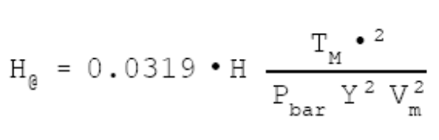

H=Áp suất chênh lệch trung bìn đo được trên đồng hồ hiện hành (in.H₂O)
T_{m}=.Nhiệt độ trung bình DGM tuyệt đối°R
Pbar = Áp suất khí áp in. Hg.
C = Tổng thời gian lấy mẫu, phút.
Y= Nhân tố đo đạc, không có thứ nguyên
V_{m}=Thể tích của mẫu khí thu thập được, cfm
0.0319 =(0.0567 in. Hg/°R) (0.75 cfm)²

9.2.1.1 Trước khi tiến hành thử nghiệm hiện trường (một bộ 3 lần chạy thường tạo thành một thử nghiệm hiện trường), vận hành hệ thống đo (bơm, đồng hồ đo thể tích, lỗ thoát) tại điểm có áp suất chênh lệch: ΔH@ trong 10 phút. Ghi lại thể tích thu được, nhiệt độ DGM, áp suất khí áp, tính toán kiểm tra sự chia cỡ DGM để kiểm tra giá trị, Y_{c} như sau:
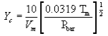
Với:
Y_{c} = Giá trị kiểm tra hiệu chuẩn DGM, không thứ nguyên.
10 = thời gian chạy thử, phút.
9.2.1.2. So sánh giá trị Y_{c} với yếu tố kiểm tra cỡ đo trên đồng hồ đo khí khô Y để xác định : 0.97 Y < Y_{c} < 1.03Y. Nếu giá trị Y_{c} không nằm trong khoảng này, thì hệ thống đồng hồ đo cần phải được kiểm tra trước khi bắt đầu thử nghiệm
9.2.2. Nguồn gốc quan trọng đã hiệu chỉnh. Có thể sử dụng một lỗ tới hạn, được hiệu chuẩn dựa trên đồng hồ đo hoặc phế dung kế ướt và được thiết kế để lắp vào đầu vào của hộp đồng hồ lấy mẫu, có thể được sử dụng để kiểm tra bằng cách làm theo quy trình của mục 16.2.
10.0 Hiệu chuẩn và Tiêu chuẩn hóa
LƯU Ý: Duy trì nhật ký phòng thí nghiệm về tất cả các lần hiệu chuẩn.
10.1 Đầu dò.
Các đầu phun thăm dò phải được hiệu chuẩn trước khi sử dụng lần đầu tại hiện trường. Sử dụng micromet, đo ID của vòi phun chính xác đến 0,025 mm (0,001 in.). Mỗi lần thực hiện ba phép đo riêng biệt sử dụng các đường kính khác nhau và lấy giá trị trung bình của các phép đo. Chênh lệch giữa số cao và số thấp không được vượt quá 0,1 mm (0,004 in.). Khi đầu phun bị nứt, móp hoặc bị ăn mòn, chúng sẽ được định hình lại, mài sắc và hiệu chuẩn lại trước khi sử dụng. Mỗi vòi phun phải được xác định vĩnh viễn và duy nhất.
10.2 Lắp ráp ống Pitot.
Cụm ống pitot loại S phải được hiệu chuẩn theo quy trình nêu trong phần 10.1 của Phương pháp 2.
10.3 Hệ thống đo sáng.
10.3.1 Hiệu chuẩn trước khi sử dụng.
Trước khi sử dụng lần đầu tại hiện trường, hệ thống đo sáng phải được hiệu chuẩn như sau: Kết nối đầu vào của hệ thống đo với đầu ra của đồng hồ đo thử ướt có độ chính xác trong phạm vi 1 %. Tham khảo Hình 5-4. Đồng hồ kiểm tra ướt phải có công suất 30 lít / vòng (1 ft³ / vòng). Có thể sử dụng phế kế dung tích 400 lít (14 ft₃) trở lên hoặc tương đương cho việc hiệu chuẩn này, mặc dù đồng hồ đo thử ướt thường thực tế hơn. Máy đo thử ướt cần được hiệu chuẩn định kỳ bằng máy đo phế dung hoặc máy đo độ dịch chuyển chất lỏng để đảm bảo độ chính xác của máy đo thử ướt. Có thể sử dụng máy đo xoắn ốc hoặc máy đo thử ướt có kích thước khác, miễn là duy trì độ chính xác quy định của quy trình. Chạy máy bơm của hệ thống đo lường trong khoảng 15 phút với áp kế lỗ cho biết số đọc trung bình như mong đợi khi sử dụng tại hiện trường để cho phép máy bơm nóng lên và cho phép làm ướt hoàn toàn bề mặt bên trong của đồng hồ thử nghiệm ướt. Sau đó, tại mỗi cài đặt tối thiểu ba áp kế lỗ, chuyển một lượng khí chính xác qua đồng hồ thử nghiệm ướt và ghi lại thể tích khí được chỉ ra bởi DGM. Cũng cần lưu ý áp suất khí quyển và nhiệt độ của đồng hồ đo thử ướt, đầu vào của DGM và đầu ra của DGM. Chọn cài đặt lỗ cao nhất và thấp nhất để xác định phạm vi hoạt động trường dự kiến ​​của lỗ. Sử dụng thể tích tối thiểu là 0,14 m³ (5 ft³) ở tất cả các cài đặt lỗ thoát nước. Ghi lại tất cả dữ liệu trên một biểu mẫu tương tự như Hình 5-5 và tính Y, hệ số hiệu chuẩn DGM và ΔH, hệ số hiệu chuẩn lỗ, tại mỗi cài đặt lỗ như thể hiện trên Hình 5-5. Dung sai cho phép đối với các giá trị Y và ΔH riêng lẻ được cho trong Hình 5-5. Sử dụng giá trị trung bình của các giá trị Y trong các tính toán trong phần 12.0.
10.3.1.1 Trước khi hiệu chuẩn hệ thống đo sáng, nên tiến hành kiểm tra rò rỉ. Đối với hệ thống đo lường có bơm màng, quy trình kiểm tra rò rỉ thông thường sẽ không phát hiện rò rỉ bên trong máy bơm. Đối với những trường hợp này, quy trình kiểm tra rò rỉ sau đây được đề xuất: thực hiện hiệu chuẩn 10 phút chạy ở 0,00057 m³ / phút (0,020 cfm). Khi kết thúc quá trình chạy, lấy chênh lệch của đồng hồ đo thử ướt đo được và thể tích DGM. Chia sự khác biệt cho 10 để có được tỷ lệ rò rỉ. Tốc độ rò rỉ không được vượt quá 0,00057 m³ / phút (0,020 cfm).
10.3.2 Hiệu chuẩn sau khi sử dụng.
Sau mỗi lần sử dụng tại hiện trường, việc hiệu chuẩn của hệ thống đo sáng phải được kiểm tra bằng cách thực hiện ba lần chạy hiệu chuẩn ở một thiết lập lỗ trung gian, duy nhất (dựa trên thử nghiệm hiện trường trước đó), với chân không được đặt ở giá trị lớn nhất đạt được trong loạt thử nghiệm. Để điều chỉnh độ chân không, hãy lắp một van giữa đồng hồ đo thử ướt và đầu vào của hệ thống đo lường. Tính giá trị trung bình của hệ số hiệu chuẩn DGM. Nếu giá trị đã thay đổi hơn 5 phần trăm, hãy hiệu chỉnh lại đồng hồ trên toàn bộ phạm vi cài đặt lỗ thông hơi, như được nêu chi tiết trong phần 10.3.1.
LƯU Ý: Có thể sử dụng các quy trình thay thế (ví dụ: kiểm tra lại hệ số đồng hồ đo lỗ thoát nước), tùy thuộc vào sự chấp thuận của Quản trị viên. 10.3.3 Biến thể chấp nhận được trong kiểm tra hiệu chuẩn. Nếu các giá trị hệ số DGM thu được trước và sau loạt thử nghiệm khác nhau hơn 5 phần trăm, loạt thử nghiệm sẽ bị hủy bỏ hoặc các phép tính cho loạt thử nghiệm phải được thực hiện bằng cách sử dụng giá trị hệ số đồng hồ nào (tức là trước hoặc sau) cho giá trị thấp hơn của tổng khối lượng mẫu.
10.4 Hiệu chuẩn bộ gia nhiệt đầu dò.
Sử dụng nguồn nhiệt để tạo ra không khí được làm nóng đến nhiệt độ đã chọn gần đúng với nhiệt độ dự kiến ​​xảy ra trong nguồn được lấy mẫu. Luồn không khí này qua đầu dò với tốc độ dòng chảy mẫu điển hình trong khi đo nhiệt độ đầu vào và đầu ra của đầu dò ở các cài đặt gia nhiệt đầu dò khác nhau. Đối với mỗi nhiệt độ không khí được tạo ra, hãy xây dựng biểu đồ cài đặt hệ thống sưởi của đầu dò so với nhiệt độ đầu ra của đầu dò. Quy trình nêu trong APTD-0576 cũng có thể được sử dụng. Các đầu dò được chế tạo theo APTD-0581 không cần phải hiệu chuẩn nếu sử dụng các đường chuẩn trong APTD-0576. Ngoài ra, các đầu dò có khả năng giám sát nhiệt độ đầu ra không yêu cầu hiệu chuẩn.
CHÚ THÍCH: Hệ thống gia nhiệt đầu dò phải được hiệu chuẩn trước khi sử dụng lần đầu tại hiện trường.
10.5 Cảm biến nhiệt độ.
Sử dụng quy trình trong Phần 10.3 của Phương pháp 2 để hiệu chuẩn các cảm biến nhiệt độ trong ngăn xếp. Nhiệt kế quay số, chẳng hạn như được sử dụng cho DGM và đầu ra bình ngưng, phải được hiệu chuẩn dựa trên nhiệt kế thủy ngân trong thủy tinh. Có thể sử dụng nhiệt kế truyền NIST không chứa thủy ngân thay thế nếu nhiệt kế đó, ở mức tối thiểu, tương đương về hiệu suất hoặc hiệu quả phù hợp cho ứng dụng đo nhiệt độ cụ thể. Để thay thế, có thể sử dụng quy trình hiệu chuẩn đơn điểm sau đây. Sau mỗi loạt chạy thử nghiệm, kiểm tra độ chính xác (và do đó, hiệu chuẩn) của từng hệ thống cặp nhiệt điện ở nhiệt độ môi trường xung quanh hoặc bất kỳ nhiệt độ nào khác, trong phạm vi do nhà sản xuất quy định, sử dụng nhiệt kế tham chiếu (nhiệt kế tham chiếu ASTM hoặc nhiệt kế đã được hiệu chuẩn dựa trên nhiệt kế tham chiếu ASTM). Nhiệt độ của cặp nhiệt điện và nhiệt kế chuẩn phải đồng ý trong khoảng ± 2 ° F.
10.6 Khí áp kế.
Hiệu chuẩn bằng khí áp kế thủy ngân hoặc khí áp kế có thể theo dõi NIST trước khi thử nghiệm tại hiện trường. Ngoài ra, áp suất khí quyển có thể nhận được từ báo cáo thời tiết đã được điều chỉnh cho độ cao của điểm thử nghiệm (trên ngăn xếp).
11.0 Quy trình phân tích
11.1 Ghi lại dữ liệu cần thiết trên một trang tính như thể hiện trong Hình 5-6
11.2. Xử lý mỗi bình đựng mẫu theo chỉ dẫn sau:
11.2.1 bình chứa số 1.
Để các chất trong hộp chứa vận chuyển hoặc chuyển bộ lọc và bất kỳ PM lỏng nào từ hộp chứa mẫu sang đĩa cân bằng thủy tinh đã được mài nhẵn. Hút ẩm trong 24 giờ trong bình hút ẩm có chứa canxi sunfat khan. Cân đến khối lượng không đổi và báo cáo kết quả chính xác đến 0,1 mg. Theo mục đích của phần này, thuật ngữ “trọng lượng không đổi” có nghĩa là sự chênh lệch không quá 0,5 mg hoặc 1 phần trăm của tổng trọng lượng nhỏ hơn trọng lượng bì, chọn giá trị nào lớn hơn, giữa hai lần cân liên tiếp, với thời gian hút ẩm không ít hơn 6 giờ. giữa các lần cân. Ngoài ra, mẫu có thể được sấy khô ở 104 ° C (220 ° F) trong 2 đến 3 giờ, làm nguội trong bình hút ẩm và cân đến khối lượng không đổi, trừ khi Người quản lý có quy định khác. Mẫu có thể được sấy khô ở 104 ° C (220 ° F) trong 2 đến 3 giờ. Khi mẫu đã nguội, cân mẫu và sử dụng trọng lượng này làm trọng lượng cuối cùng.
11.2.2 Bình chứa số 2.
Ghi lại mức chất lỏng trong bình chứa và xác nhận trên phiếu phân tích xem có xảy ra rò rỉ trong quá trình vận chuyển hay không. Nếu một lượng rò rỉ đáng chú ý đã xảy ra, hãy hủy bỏ mẫu hoặc sử dụng các phương pháp, tùy thuộc vào sự chấp thuận của Quản trị viên, để chỉnh sửa kết quả cuối cùng. Đo chất lỏng trong vật chứa này theo thể tích đến ± 1 ml hoặc đo trọng lượng đến ± 0,5 g. Chuyển lượng chứa vào cốc dung tích 250 ml đã được đánh dấu và làm bay hơi đến khô ở nhiệt độ và áp suất môi trường. Hút ẩm trong 24 giờ và cân đến khối lượng không đổi. Báo cáo kết quả chính xác đến 0,1 mg.
11.2.3 Bình chứa số 3.
Cân silica gel đã sử dụng (hoặc silica gel cộng với bình hấp thụ), chính xác đến 0,5 g bằng cân. Bước này có thể được tiến hành tại hiện trường.
11.2.4 Bình chứa axeton trống.
Đo axeton trong vật chứa này theo thể tích hoặc trọng lượng. Chuyển axeton vào cốc dung tích 250 ml đã được đánh dấu và làm bay hơi đến khô ở nhiệt độ và áp suất môi trường. Hút ẩm trong 24 giờ và cân đến khối lượng không đổi. Báo cáo kết quả chính xác đến 0,1 mg. LƯU Ý: Nội dung của vật chứa số 2 cũng như vật chứa mẫu trắng axeton có thể bị bay hơi ở nhiệt độ cao hơn môi trường xung quanh. Nếu làm bay hơi ở nhiệt độ cao thì nhiệt độ phải dưới nhiệt độ sôi của dung môi; Ngoài ra, để tránh “va đập”, quá trình bay hơi phải được giám sát chặt chẽ, và các chất trong cốc thỉnh thoảng phải được xoay để duy trì nhiệt độ đồng đều. Hãy hết sức cẩn thận, vì axeton rất dễ cháy và có điểm chớp cháy thấp.
12.0. Tính toán và phân tích dữ liệu:
Tiến hành tính toán, cố gắng giữ lại ít nhất một bảng có ý nghĩa quan trọng bên cạnh các dữ liệu đã thu được. căn chỉnh lại dự liệu sau lần tính toán cuối cùng. Các kiểu công thức có thể được sử dụng, cung cấp dưới đây cho kết quả tương đương.
12.1. Danh pháp
A_{n}: Diện tích mặt cắt ngang của vòi phun, m² (ft²).,
Bws: Hơi nước trong dòng khí, thành phần thể tích
C_{a}: Nồng độ cặn trắng axeton, mg / mg.
C_{S}: Nồng độ của vật chất dạng hạt trong khí ngăn xếp, cơ sở khô, được hiệu chỉnh theo điều kiện tiêu chuẩn, g / dscm (gr / dscf)
I: Phần trăm lấy mẫu đẳng động học.
L₁: Tốc độ rò rỉ riêng lẻ quan sát được trong quá trình kiểm tra rò rỉ được tiến hành trước khi thay đổi thành phần đầu tiên, m³ / phút (ft³ / phút)
L_{a}: Tốc độ rò rỉ tối đa có thể chấp nhận được đối với lần kiểm tra rò rỉ trước đó hoặc kiểm tra rò rỉ sau khi thay đổi thành phần; bằng 0,00057 m³ / phút (0,020 cfm) hoặc 4 phần trăm tốc độ lấy mẫu trung bình, tùy theo tỷ lệ nào nhỏ hơn.
L_{i}: Tốc đồ rò rỉ riêng lẻ quan sát trong suốt chu kì kiểm tra rò rỉ được tiến hành trước khi thay đổi thành phần “i^{th}” (i = 1,2,3,4…,n) m³/min (cfm)
L_{p}: tốc độ rò rỉ quan sát trong suốt quá trình kiểm tra lại sự rò rỉ m³/min (cfm)
m_{a}: khối lượng còn lại của aceton sau khi làm khô mg
m_{n}: tổng số các phân tử vật chất riêng biệt thu thập được mg
M_{w}: trọng lượng phân tử của nước, lb/lb 18.0 g/gmole
P_{bar}: áp suất khí áp tại điểm lấy mẫu, mmHg (in.Hg)
P_{s}: áp suất tuyệt đối của khí ống khói mmHg
Pstd: áp suất tiêu chuẩn 760mmHg (29.92 inHg)
R: áp suất khí lý tưởng 0.06236 [(mmHg) (m³)/(K) (gmole)] {21.85 [(in. Hg) (ft³)] /[ (°R) (lb-mole)] }.
T_{m}: Nhiệt độ trung bình tuyệt đối DGM (xem bảng 5-3), K (⁰R)
T_{std}: Nhiệt độ trung bình tuyệt đối của khí ống khói (xem bảng 5-3) K (°R).
V_{a} = Thể tích axeton mẫu trắng, ml.
V_{aw} = Thể tích axeton dùng để rửa, ml.
V_{1c} = Tổng thể tích chất lỏng thu được trong ống hút và silica gel (xem Hình 5-6), ml.
V_{m} = Thể tích mẫu khí đo được bằng đồng hồ đo khí khô, dcm (dcf).
V_{m} (std) = Thể tích mẫu khí đo được bằng máy đo khí khô, đã hiệu chỉnh về điều kiện tiêu chuẩn,dscm (dscf).
V_{w} (std) = Thể tích hơi nước trong mẫu khí, được hiệu chỉnh về điều kiện tiêu chuẩn, scm (scf)
V_{s}: Tốc lực khí ống khói, tính toán bằng phương pháp 2, công thức 2-7, sử dụng dữ liệu thu được ở phương pháp 5, m/s (ft/s)
W_{a}: Khối lượng cặn trong dung dịch rửa axeton, mg.
Y: Hệ số hiệu chuẩn của đồng hồ đo khí khô.
ΔH = Chênh lệch áp suất trung bình trên đồng hồ đo lỗ (xem Hình 5-4), mm H₂O (in. H₂O).
ρ_{a} = Khối lượng riêng của axeton, mg / ml (xem nhãn trên chai).
ρ_{w} = Khối lượng riêng của nước, 0,9982 g / ml. (0,002201 lb / ml).
θ = Tổng thời gian lấy mẫu, min.
θ₁ = Khoảng thời gian lấy mẫu, từ khi bắt đầu chạy cho đến khi thay đổi thành phần đầu tiên, min.
θ_{i} = Khoảng thời gian lấy mẫu, giữa hai lần thay đổi thành phần liên tiếp, bắt đầu bằng khoảng thời gian giữa lần thay đổi thứ nhất và thứ hai, min.
θ_{p} = Khoảng thời gian lấy mẫu, từ lần thay đổi thành phần cuối cùng (thứ n) cho đến khi kết thúc quá trình lấy mẫu, min.
13,6 = Trọng lượng riêng của thủy ngân.
60 = Giây / phút.
100 = Chuyển đổi thành phần trăm.
12.2 Nhiệt độ đồng hồ đo khí khô trung bình và giảm áp suất nguồn gốc trung bình. Xem bảng dữ liệu (Hình 5-3).
12.3. Thể tích khí khô. Hiệu chỉnh thể tích mẫu đo được bằng đồng hồ đo khí ga về đktc (20ºC, 760mmHg hoặc 68oF, 29.92 in,Hg) bằng công thức 5-1

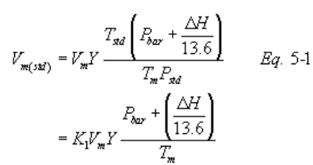

K₁ = 0.3858 °K/mm Hg cho hệ mét,
= 17.64 °R/in. Hg cho hệ in.
Ghi chú: Công thức 5-1 có thể được sử dụng trên giấy trừ khi tốc độ rò rỉ quan sát được trong suốt quá trình kiểm tra rò ri (vd như kiểm tra lại rò rỉ hoặc kiểm tra rò rỉ trong suốt quá trình thay đổi thành phần) trội howin L_{a}. Nếu L_{p} hoặc L_{i} trội hơn L_{a}, công thức 5-1 có thể được sửa lại như sau:
- TH1: không có sự thay đổi thành phần trong suốt quá trình lấy mẫu. Trong trường hợp này, thay thể V_{m} ở công thức 5-1 bằng biểu thức
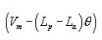
(b) Trường hợp II. Một hoặc nhiều thay đổi thành phần được thực hiện trong quá trình lấy mẫu. Trong trường hợp này, hãy thay thế Vm trong Công thức 5-1 bằng biểu thức:
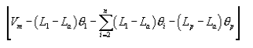
và chỉ thay thế cho những tốc độ rò rỉ (Li hoặc Lp) vượt quá La
12.4 Thể tích hơi nước ngưng tụ.
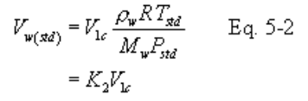
Trong đó:
K₂ = 0,001333 m³ / mL cho đơn vị hệ mét, = 0,04706 ft³ / mL cho đơn vị tiếng Anh
12.5 Hàm lượng ẩm
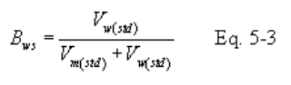
CHÚ THÍCH: Trong các dòng khí bão hòa hoặc chứa nhiều giọt nước, phải thực hiện hai phép tính độ ẩm của khí ống khói, một từ phân tích bình chứa (Công thức 5-3) và một tính toán từ giả định về các điều kiện bão hòa. Giá trị thấp hơn của hai giá trị Cược sẽ được coi là đúng. Quy trình xác định độ ẩm dựa trên giả định về các điều kiện bão hòa được nêu trong phần 4.0 của Phương pháp 4. Đối với mục đích của phương pháp này, nhiệt độ khí ngăn xếp trung bình từ Hình 5-3 có thể được sử dụng để xác định này, với điều kiện độ chính xác của cảm biến nhiệt độ trong ngăn xếp là ± 1 ° C (2 ° F).
12.6 Nồng độ mẫu trắng axeton.
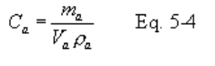
12.7 Mẫu trắng axeton.
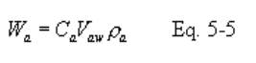
12.8 Tổng khối lượng hạt.
Xác định tổng lượng vật chất dạng hạt thu được từ tổng trọng lượng thu được từ bình 1 và 2 trừ đi mẫu trắng axeton (xem Hình 5-6).
CHÚ THÍCH: Trong mọi trường hợp, giá trị mẫu trắng lớn hơn 0,001 phần trăm trọng lượng của axeton đã sử dụng sẽ không được trừ khỏi khối lượng mẫu. Tham khảo mục 8.5.8 để hỗ trợ tính toán các kết quả liên quan đến hai hoặc nhiều cụm bộ lọc hoặc hai hoặc nhiều đoàn tàu lấy mẫu.
12.9 Nồng độ hạt.
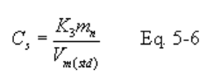
K₃ = 0,001 g / mg đối với đơn vị hệ mét.
= 0,0154 gr / mg cho đơn vị tiếng Anh
Từ | Đến | Nhân với
ft³ | m³ | 0.02832
gr | mg | 64.80004
gr/ft³ | mg/m³ | 2288.4
mg | g | 0.001
gr | lb | 1.429 x 10-4
12.11 Biến đổi đẳng động.
12.11.1 Tính toán từ dữ liệu thô.
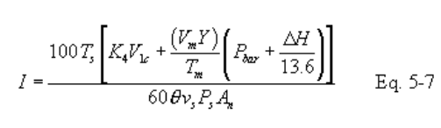
Trong đó:
K₄ = 0,003454 ((mm Hg) (m³)) / ((ml) (° K)) đối với đơn vị hệ mét,
= 0,002669 ((in. Hg) (ft³)) / ((ml) (° R)) cho đơn vị tiếng Anh.
12.11.2 Tính toán từ các giá trị trung gian.
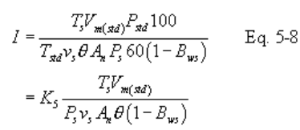
Trong đó: K₅ = 4.320 đối với đơn vị hệ mét, = 0.09450 đối với đơn vị tiếng Anh.
12.11.3 Kết quả có thể chấp nhận được.
Nếu 90 % ≤I ≤110 %, kết quả có thể chấp nhận được.
Nếu kết quả PM thấp so với tiêu chuẩn và “I” trên 110 phần trăm hoặc dưới 90 phần trăm, Quản trị viên có thể chọn chấp nhận kết quả. Tham chiếu 4 trong phần 17.0 có thể được sử dụng để đưa ra các đánh giá về khả năng chấp nhận. Nếu “I” được đánh giá là không thể chấp nhận, hãy bác bỏ kết quả và lặp lại quá trình lấy mẫu.
12.12 Vận tốc khí chất chồng và tốc độ dòng thể tích.
Tính vận tốc trung bình của khí ống khói và tốc độ dòng thể tích, nếu cần, sử dụng dữ liệu thu được trong phương pháp này và các phương trình trong phần 12.3 và 12.4 của Phương pháp 2.
13.0 Hiệu suất phương pháp [Được bảo lưu]
14.0 Ngăn ngừa ô nhiễm [Dự trữ]
15.0 Quản lý chất thải [Dự trữ]
16.0 Quy trình thay thế
16.1 Máy đo khí khô làm tiêu chuẩn hiệu chuẩn.
DGM có thể được sử dụng làm tiêu chuẩn hiệu chuẩn cho các phép đo thể tích thay cho đồng hồ đo thử ướt quy định trong phần 10.3, với điều kiện là nó được hiệu chuẩn ban đầu và hiệu chuẩn lại định kỳ như sau: 16.1.1 Hiệu chuẩn đồng hồ đo khí khô tiêu chuẩn.
16.1.1.1. DGM được hiệu chuẩn và sử dụng làm đồng hồ tham chiếu thứ cấp phải có chất lượng cao và có dung tích có kích thước phù hợp (ví dụ: 3 lít / vòng (0,1 ft³ / vòng)). Có thể sử dụng phế kế (dung tích 400 lít (14 ft³) trở lên) hoặc tương đương cho việc hiệu chuẩn này, mặc dù đồng hồ đo thử ướt thường thực tế hơn. Đồng hồ kiểm tra ướt phải có công suất 30 lít / vòng (1 ft³ / vòng) và có khả năng đo thể tích trong phạm vi 1,0 %. Các máy đo thử ướt phải được kiểm tra so với máy đo phế dung hoặc máy đo độ dịch chuyển của chất lỏng để đảm bảo độ chính xác của máy đo thử ướt. Có thể sử dụng máy đo xoắn ốc hoặc máy đo thử ướt có kích thước khác, miễn là duy trì độ chính xác quy định của quy trình.
16.1.1.2 Thiết lập các thành phần như trong Hình 5-7. Có thể sử dụng dụng cụ đo phế dung kế, hoặc loại tương đương thay cho đồng hồ đo thử ướt trong hệ thống. Chạy máy bơm trong ít nhất 5 phút với tốc độ dòng chảy khoảng 10 lít / phút (0,35 cfm) để điều kiện bề mặt bên trong của đồng hồ thử ướt. Giảm áp suất được chỉ báo bởi áp kế ở phía đầu vào của DGM phải được giảm thiểu (không lớn hơn 100 mm H₂O (4 in. H₂O) ở tốc độ dòng chảy là 30 lít / phút (1 cfm)). Điều này có thể được thực hiện bằng cách sử dụng các kết nối ống có đường kính lớn và các phụ kiện đường ống thẳng.
16.1.1.3 Thu thập dữ liệu như thể hiện trong bảng dữ liệu ví dụ (xem Hình 5-8). Thực hiện các lần chạy ba lần ở mỗi tốc độ dòng chảy và không ít hơn năm tốc độ dòng chảy khác nhau. Phạm vi lưu lượng phải từ 10 đến 34 lít / phút (0,35 và 1,2 cfm) hoặc trên phạm vi hoạt động dự kiến.
16.1.1.4 Tính tốc độ dòng chảy, Q, cho mỗi lần chạy bằng cách sử dụng thể tích đồng hồ đo thử ướt, VW, và thời gian chạy, θ. Tính hệ số DGM, Yds, cho mỗi lần chạy. Các tính toán này như sau:
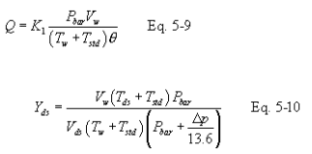
Trong đó: K₁ = 0,3858 ° C / mm Hg đối với đơn vị hệ mét = 17,64 ° F / in. Hg cho các đơn vị tiếng Anh.
V_{W} = Thể tích đồng hồ đo thử ướt, lít (ft³).
V_{ds} = Thể tích đồng hồ đo khí khô, lít (ft³).
T_{ds} = Nhiệt độ đồng hồ đo khí khô trung bình, ° C ((° deg; F).
T_{adj} = 273 ° C đối với đơn vị hệ mét, = 460 ° F đối với đơn vị tiếng Anh.
T_{W} = Nhiệt độ đồng hồ đo thử ướt trung bình, ° C ((° deg; F)
P_{bar} = Áp suất khí quyển, mm Hg (in. Hg).
Δp = Chênh lệch áp suất đầu vào của đồng hồ đo khí khô, mm H2O (in. H2O).
Θ = Thời gian chạy, phút.
16.1.1.5 So sánh ba giá trị Y_{ds} ở mỗi tốc độ dòng chảy và xác định giá trị lớn nhất và nhỏ nhất. Chênh lệch giữa giá trị lớn nhất và nhỏ nhất ở mỗi tốc độ dòng chảy không được lớn hơn 0,030. Có thể thực hiện thêm các lần chạy ba lần để hoàn thành yêu cầu này. Ngoài ra, hệ số đồng hồ phải nằm trong khoảng từ 0,95 đến 1,05. Nếu các thông số kỹ thuật này không thể được đáp ứng trong ba bộ chạy ba lần liên tiếp, đồng hồ không phù hợp làm tiêu chuẩn hiệu chuẩn và không nên được sử dụng như vậy. Nếu các thông số kỹ thuật này được đáp ứng, tính trung bình ba giá trị Y_{ds} ở mỗi tốc độ dòng chảy dẫn đến không ít hơn năm hệ số mét trung bình, Y_{ds}.
16.1.1.6 Chuẩn bị đường cong hệ số đồng hồ, Y_{ds}, so với tốc độ dòng chảy, Q, cho DGM. Đường cong này sẽ được sử dụng làm tham chiếu khi máy đo được sử dụng để hiệu chuẩn các DGM khác và để xác định xem có cần hiệu chuẩn lại hay không.
16.1.2 Hiệu chuẩn lại đồng hồ đo khí khô tiêu chuẩn.
16.1.2.1 Hiệu chuẩn lại DGM tiêu chuẩn dựa trên đồng hồ đo hoặc phế dung kế ướt hàng năm hoặc sau mỗi 200 giờ hoạt động, tùy theo điều kiện nào đến trước. Yêu cầu này có hiệu lực với điều kiện DGM chuẩn được lưu giữ trong phòng thí nghiệm và nếu được vận chuyển sẽ được chăm sóc như bất kỳ dụng cụ thí nghiệm nào khác. Việc lạm dụng đồng hồ đo tiêu chuẩn có thể gây ra thay đổi hiệu chuẩn và sẽ yêu cầu hiệu chuẩn lại thường xuyên hơn.
16.1.2.2 Để thay thế cho hiệu chuẩn lại toàn bộ, có thể thực hiện kiểm tra hiệu chuẩn hai điểm. Thực hiện theo quy trình và bố trí thiết bị tương tự như đối với hiệu chuẩn lại hoàn toàn, nhưng chỉ chạy đồng hồ ở hai tốc độ dòng chảy [tốc độ đề xuất là 14 và 30 lít / phút (0,5 và 1,0 cfm)]. Tính hệ số đồng hồ cho hai điểm này và so sánh các giá trị với đường chuẩn đồng hồ đo. Nếu hai hệ số nằm trong khoảng 1,5% giá trị đường chuẩn ở cùng tốc độ dòng chảy, thì không cần phải hiệu chuẩn lại đồng hồ cho đến ngày tiếp theo để kiểm tra hiệu chuẩn lại.
16.2 Nguồn gốc quan trọng làm tiêu chuẩn hiệu chuẩn. Các lỗ tới hạn có thể được sử dụng làm tiêu chuẩn hiệu chuẩn thay cho đồng hồ đo thử ướt quy định trong phần 16.1, với điều kiện chúng được lựa chọn, hiệu chuẩn và sử dụng như sau:
16.2.1 Lựa chọn nguồn gốc quan trọng.
16.2.1.1 Quy trình sau đây mô tả việc sử dụng kim tiêm dưới da hoặc ống kim bằng thép không gỉ đã được chứng minh là thích hợp để sử dụng làm các lỗ thông quan trọng. Các vật liệu khác và thiết kế lỗ tới hạn có thể được sử dụng với điều kiện các lỗ này hoạt động như các lỗ tới hạn thực sự (nghĩa là có thể thu được chân không tới hạn, như được mô tả trong phần 16.2.2.2.3). Chọn năm lỗ tới hạn có kích thước thích hợp để đáp ứng phạm vi lưu lượng từ 10 đến 34 lít / phút (0,35 và 1,2 cfm) hoặc phạm vi hoạt động dự kiến. Hai trong số các lỗ tới hạn phải nằm trong phạm vi hoạt động dự kiến. Cần tối thiểu ba lỗ tới hạn để hiệu chỉnh Method 5 DGM; hai lỗ quan trọng còn lại có thể đóng vai trò là phụ tùng và cung cấp lựa chọn tốt hơn để tăng phạm vi tốc độ dòng chảy hoạt động. Kích thước kim và chiều dài ống được thể hiện trong Bảng 5-1 trong phần 18.0 cung cấp tốc độ dòng chảy gần đúng.
16.2.1.2 Các kim này có thể được điều chỉnh phù hợp với hệ thống lấy mẫu kiểu Phương pháp 5 như sau: Lắp nút đậy chai huyết thanh, loại ống tay 13 x 20 mm, vào đầu nối nhanh Swagelok 1⁄2 inch (hoặc tương đương). Chèn kim vào nút như hình 5-9.
16.2.2 Hiệu chuẩn nguồn tới hạn.
Quy trình được mô tả trong phần này sử dụng cấu hình hộp phương pháp 5 mét với DGM như được mô tả trong phần 6.1.1.9 để hiệu chỉnh các lỗ tới hạn. Các chương trình khác có thể được sử dụng, tùy thuộc vào sự chấp thuận của Quản trị viên.
16.2.2.1 Hiệu chuẩn Hộp đồng hồ.
Các lỗ tới hạn phải được hiệu chuẩn theo cùng một cấu hình như chúng sẽ được sử dụng (nghĩa là không được có kết nối với đầu vào của lỗ).
16.2.2.1.1 Trước khi hiệu chuẩn hộp đồng hồ, kiểm tra rò rỉ hệ thống như sau: Mở hoàn toàn van điều chỉnh thô và đóng hoàn toàn van phụ. Cắm đầu vào. Sau đó, bật máy bơm và xác định xem có rò rỉ hay không. Tốc độ rò rỉ phải bằng 0 (tức là không thể phát hiện được chuyển động của mặt đồng hồ DGM trong 1 phút).
16.2.2.1.2 Cũng kiểm tra rò rỉ trong phần đó của bộ phận lấy mẫu giữa máy bơm và đồng hồ đo lỗ. Xem phần 8.4.1 về quy trình; thực hiện bất kỳ chỉnh sửa nào, nếu cần thiết. Nếu phát hiện rò rỉ, hãy kiểm tra các vòng đệm bị nứt, phụ kiện lỏng lẻo, vòng chữ O bị mòn, v.v. và tiến hành các sửa chữa cần thiết.
16.2.2.1.3 Sau khi xác định rằng hộp công tơ không bị rò rỉ, hiệu chuẩn hộp công tơ theo quy trình nêu trong mục 10.3. Đảm bảo rằng đồng hồ đo thử ướt đáp ứng các yêu cầu nêu trong mục 16.1.1.1. Kiểm tra mực nước trong đồng hồ thử ướt. Ghi lại hệ số hiệu chuẩn DGM, Y.
16.2.2.2 Hiệu chuẩn nguồn gốc quan trọng. Thiết lập thiết bị như trong Hình 5-10.
16.2.2.2.1 Để thời gian khởi động là 15 phút. Bước này rất quan trọng để cân bằng các điều kiện nhiệt độ thông qua DGM.
16.2.2.2.2 Kiểm tra rò rỉ hệ thống như trong mục 16.2.2.1.1. Tốc độ rò rỉ phải bằng không.
16.2.2.2.3 Trước khi hiệu chỉnh lỗ tới hạn, hãy xác định sự phù hợp của nó và chân không hoạt động thích hợp như sau: Bật máy bơm, mở hoàn toàn van điều chỉnh thô và điều chỉnh van thông qua để cung cấp giá trị chân không tương ứng với khoảng một nửa của áp suất khí quyển. Quan sát số đọc áp kế lỗ trên hộp đồng hồ, ΔH. Tăng từ từ số đọc chân không cho đến khi thu được số đọc ổn định trên áp kế lỗ hộp đồng hồ. Ghi lại chân không tới hạn cho mỗi lỗ. Nguồn gốc không đạt đến giá trị quan trọng sẽ không được sử dụng.
16.2.2.2.4 Lấy áp suất khí quyển bằng khí áp kế như mô tả trong mục 6.1.2. Ghi lại áp suất khí quyển, P_{bar}, tính bằng mm Hg (in. Hg).
16.2.2.2.5 Tiến hành chạy lặp lại ở chân không từ 25 đến 50 mm Hg (1 đến 2 in. Hg) trên chân không tới hạn. Mỗi lần chạy sẽ kéo dài ít nhất 5 phút. Số đọc thể tích DGM sẽ tăng dần theo các vòng quay hoàn chỉnh của DGM. Theo hướng dẫn, thời gian không được chênh lệch quá 3,0 giây (điều này bao gồm mức cho phép thay đổi nhiệt độ DGM) để đạt được ± 0,5 phần trăm tính bằng K ′ (xem phương trình 5-11). Ghi lại thông tin được liệt kê trong Hình 5-11.
16.2.2.2.6 Tính K ′ bằng công thức 5-11.
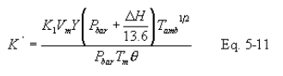
Trong đó:
K ′ = Hệ số lỗ tới hạn, [m³) (° K) 1⁄2] / [(mm Hg) (min)] {[(ft³) (° R) 1⁄2)] [(in. Hg) (min )].
Tamb = Nhiệt độ môi trường tuyệt đối, ° K (° R).
Tính trung bình cộng của các giá trị K ′. Các giá trị K 'riêng lẻ không được chênh lệch quá ± 0,5 phần trăm so với giá trị trung bình.
16.2.3 Sử dụng các nguồn gốc quan trọng làm tiêu chuẩn hiệu chuẩn.
16.2.3.1 Ghi lại áp suất khí quyển.
16.2.3.2 Hiệu chỉnh hệ thống đo sáng theo quy trình nêu trong phần 16.2.2. Ghi lại thông tin được liệt kê trong Hình 5-12.
16.2.3.3 Tính thể tích tiêu chuẩn của không khí đi qua DGM và các lỗ tới hạn, và tính hệ số hiệu chuẩn DGM, Y, sử dụng các công thức dưới đây:
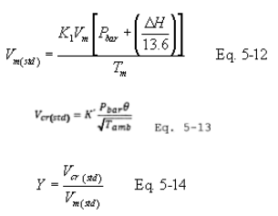
Trong đó: V_{cr} _{(std)} = Thể tích mẫu khí đi qua lỗ tới hạn, được hiệu chỉnh về điều kiện tiêu chuẩn, dscm (dscf).
K1 = 0,3858 K / mm Hg đối với đơn vị hệ mét = 17,64 ° R / in. Hg cho các đơn vị tiếng Anh.
16.2.3.4 Tính trung bình các giá trị hiệu chuẩn DGM cho mỗi tốc độ dòng chảy. Hệ số hiệu chuẩn, Y, ở mỗi tốc độ dòng chảy không được chênh lệch quá ± 2 phần trăm so với giá trị trung bình.
16.2.3.5 Để xác định nhu cầu hiệu chuẩn lại các lỗ tới hạn, hãy so sánh các hệ số DGM Y thu được từ hai lỗ liền kề mỗi khi một DGM được hiệu chuẩn; ví dụ, khi kiểm tra lỗ 13 / 2.5, hãy sử dụng lỗ 12 / 10.2 và 13 / 5.1. Nếu bất kỳ lỗ tới hạn nào mang lại hệ số DGM Y chênh lệch hơn 2 phần trăm so với các lỗ khác, hãy hiệu chỉnh lại lỗ tới hạn theo mục 16.2.2.
16.3 Hiệu chỉnh hệ thống đo sáng sau thử nghiệm thay thế. Quy trình sau đây có thể được sử dụng để thay thế cho việc hiệu chuẩn sau thử nghiệm được mô tả trong Phần 10.3.2. Quy trình thay thế này không phát hiện rò rỉ giữa đầu vào của hệ thống đo lường và đồng hồ đo khí khô. Do đó, phải bao gồm hai bước để biến nó thành một giải pháp thay thế tương đương:
(1) Hệ thống đo đếm phải vượt qua kiểm tra rò rỉ sau thử nghiệm từ đầu vào của tàu lấy mẫu hoặc đầu vào của hệ thống đo đếm. Do đó, nếu đoàn tàu không thực hiện được lần kiểm tra rò rỉ cũ thì phải tiến hành kiểm tra rò rỉ khác từ đầu vào của hệ thống đo đếm;
(2) Hệ thống đo lường phải vượt qua kiểm tra rò rỉ của phần đó của đoàn tàu từ máy bơm đến đồng hồ đo lỗ như mô tả trong Mục 8.4.1.
16.3.1 Sau mỗi lần chạy thử, hãy thực hiện như sau:
16.3.1.1 Đảm bảo rằng hệ thống đo lường đã vượt qua kiểm tra rò rỉ sau thử nghiệm. Nếu không, hãy tiến hành kiểm tra rò rỉ của hệ thống đo sáng từ đầu vào của nó.
16.3.1.2 Tiến hành kiểm tra rò rỉ của phần đó của đoàn tàu từ máy bơm đến đồng hồ đo lỗ như mô tả trong Mục 10.3.1.1.
16.3.1.3 Tính Y qa cho mỗi lần chạy thử theo công thức sau:
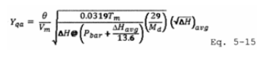
Trong đó:
Y_{qa} = Giá trị kiểm tra hiệu chuẩn đồng hồ đo khí khô, không thứ nguyên. 0,0319 = (29,92 / 528) (0,75) 2 (in. Hg / ° R) cfm2.
ΔH @ = Hệ số hiệu chuẩn đồng hồ đo nguồn, tính bằng H2O.
M_{d} = Khối lượng phân tử khô của khí ngăn xếp, lb / lb-mol.
29 = Khối lượng phân tử khô của không khí, lb / lb-mol.
16.3.2 Sau mỗi loạt chạy thử nghiệm, hãy thực hiện như sau:
16.3.2.1 Tính trung bình của ba Y_{qa} trở lên thu được từ loạt chạy thử nghiệm và so sánh Y_{qa} trung bình này với hệ số hiệu chuẩn của đồng hồ đo khí khô Y. Y_{qa} trung bình phải nằm trong khoảng 5 phần trăm của Y.
16.3.2.2 Nếu Y_{qa} trung bình không đáp ứng tiêu chí 5 %, hãy hiệu chỉnh lại đồng hồ trên toàn bộ phạm vi cài đặt lỗ như được nêu chi tiết trong Phần 10.3.1. Sau đó làm theo quy trình trong Phần 10.3.3.
17.0 References.
- Addendum to Specifications for Incinerator Testing at Federal Facilities. PHS, NCAPC. December 6, 1967.
- Martin, Robert M. Construction Details of Isokinetic Source-Sampling Equipment. Environmental Protection Agency. Research Triangle Park, NC. APTD-0581. April 1971.
- Rom, Jerome J. Maintenance, Calibration, and Operation of Isokinetic Source Sampling Equipment. Environmental Protection Agency. Research Triangle Park, NC. APTD-0576. March 1972.
- Smith, W.S., R.T. Shigehara, and W.F. Todd. A Method of Interpreting Stack Sampling Data. Paper Presented at the 63rd Annual Meeting of the Air Pollution Control Association, St. Louis, MO. June 14-19, 1970.
- Smith, W.S., et al. Stack Gas Sampling Improved and Simplified With New Equipment. APCA Paper No. 67-119. 1967.
- Specifications for Incinerator Testing at Federal Facilities. PHS, NCAPC. 1967.
- Shigehara, R.T. Adjustment in the EPA Nomograph for Different Pitot Tube Coefficients and Dry Molecular Weights. Stack Sampling News 2:4-11. October 1974.
- Vollaro, R.F. A Survey of Commercially Available Instrumentation for the Measurement of Low-Range Gas Velocities. U.S. Environmental Protection Agency, Emission Measurement Branch. Research Triangle Park, NC. November 1976 (unpublished paper).
- Annual Book of ASTM Standards. Part 26. Gaseous Fuels; Coal and Coke; Atmospheric Analysis. American Society for Testing and Materials. Philadelphia, PA. 1974. pp. 617-622.
- Felix, L.G., G.I. Clinard, G.E. Lacy, and J.D. McCain. Inertial Cascade Impactor Substrate Media for Flue Gas Sampling. U.S. Environmental Protection Agency. Research Triangle Park, NC 27711. Publication No. EPA- 600/7-77-060. June 1977. 83 pp.
- Westlin, P.R. and R.T. Shigehara. Procedure for Calibrating and Using Dry Gas Volume Meters as Calibration
Standards. Source Evaluation Society Newsletter. 3(1) :17- 30. February 1978.
12. Lodge, J.P., Jr., J.B. Pate, B.E. Ammons, and G.A. Swanson. The Use of Hypodermic Needles as Critical Orifices in Air Sampling. J. Air Pollution Control Association. 16:197-200. 1966.
18.0 Tables, Diagrams, Flowcharts, and Validation Data.
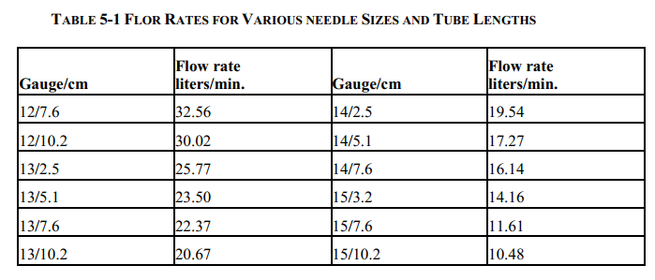
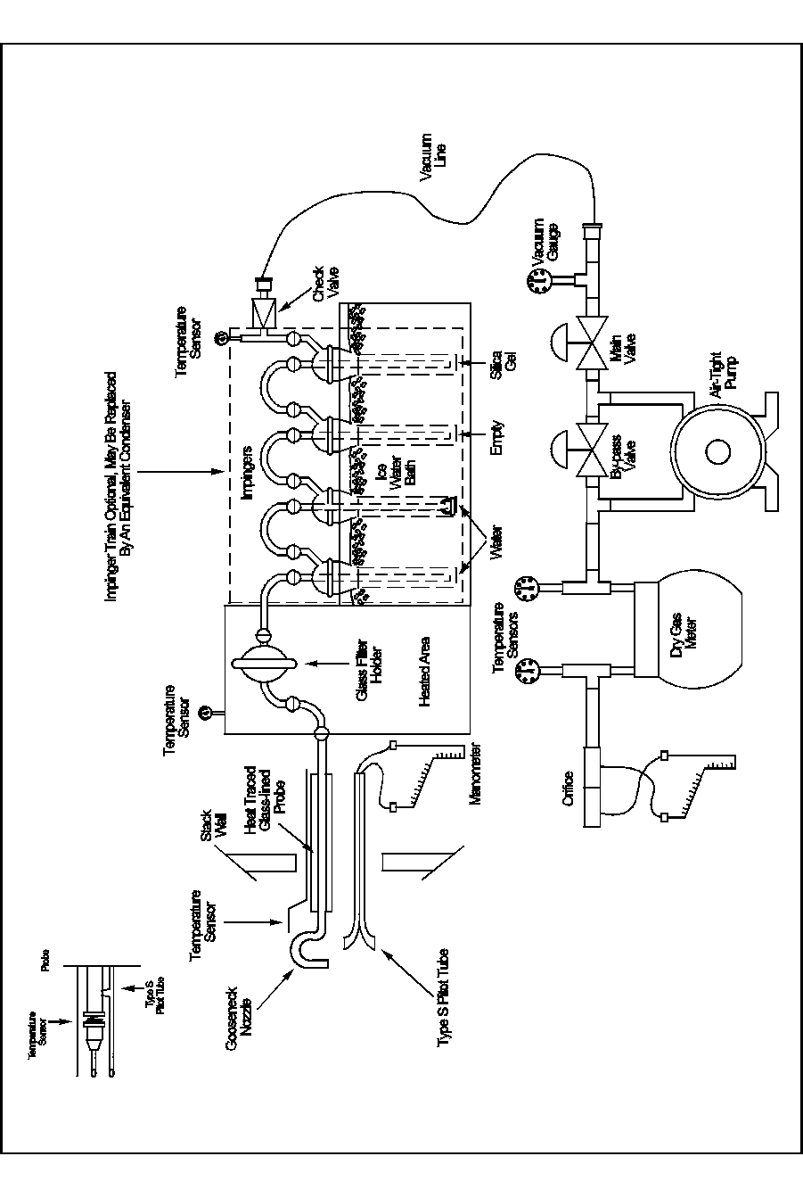
431
Figure 5-1. Particulate Sampling Train.
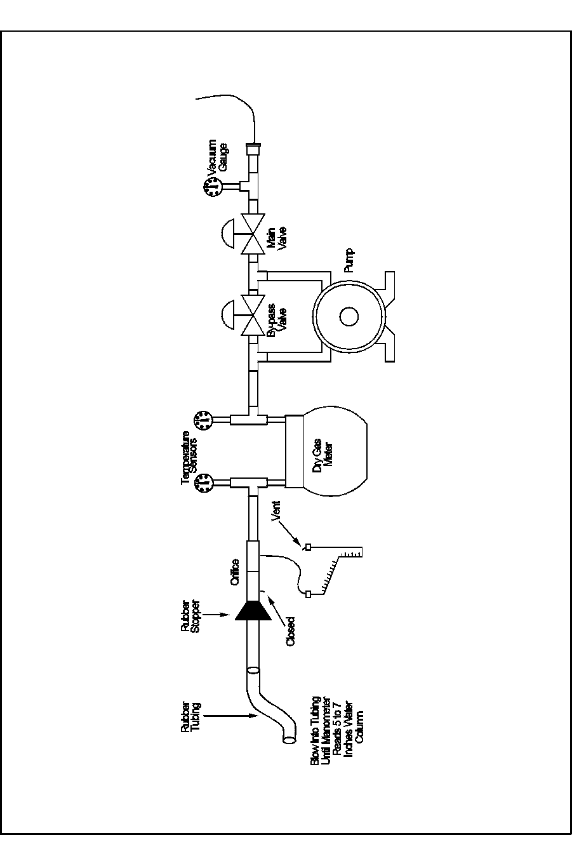
Figure 5-2. Leak Check of Meter Box.
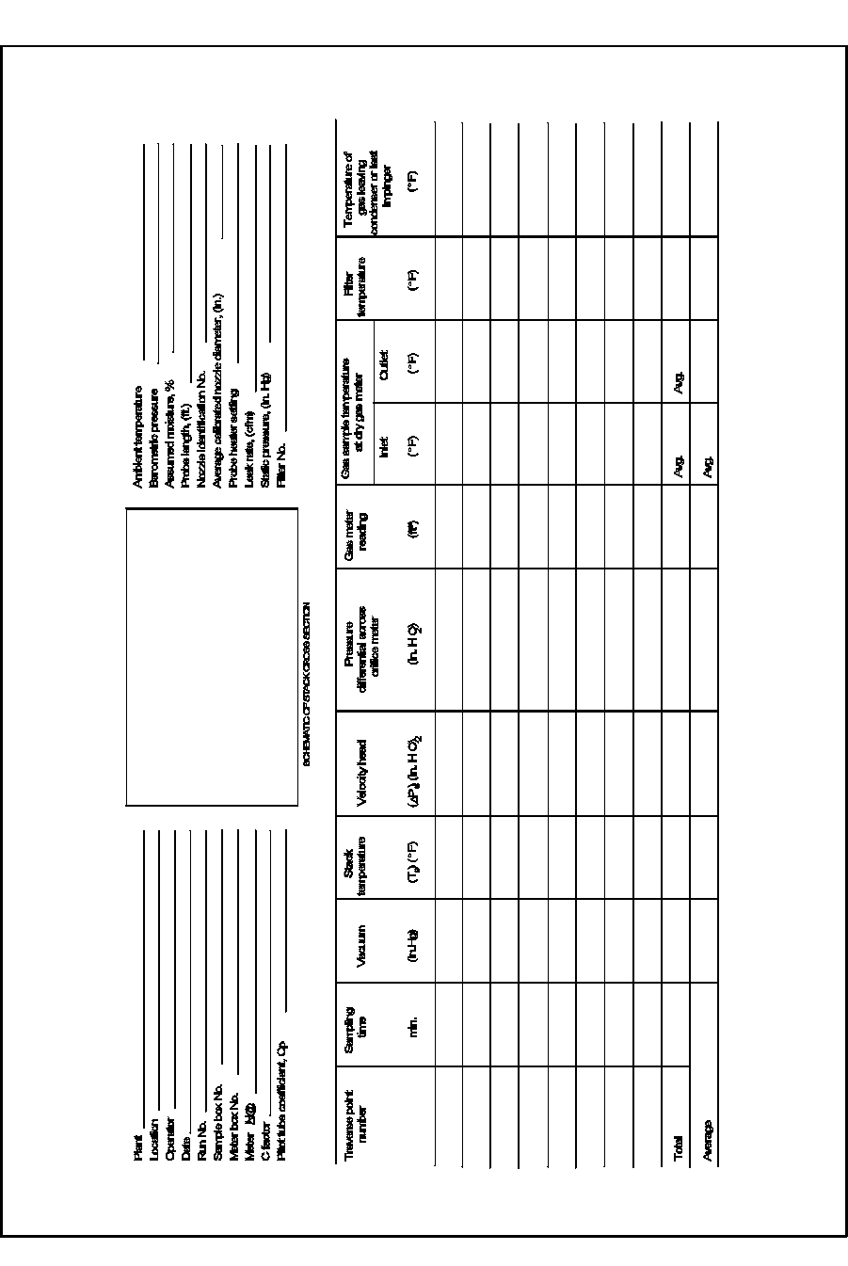
433
Figure 5-3. Particulate Field Data.
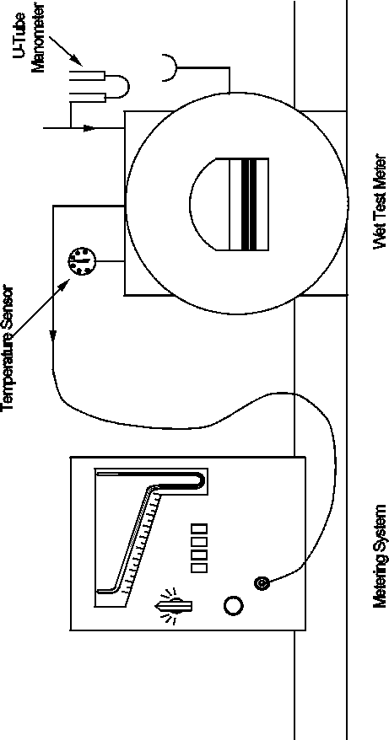
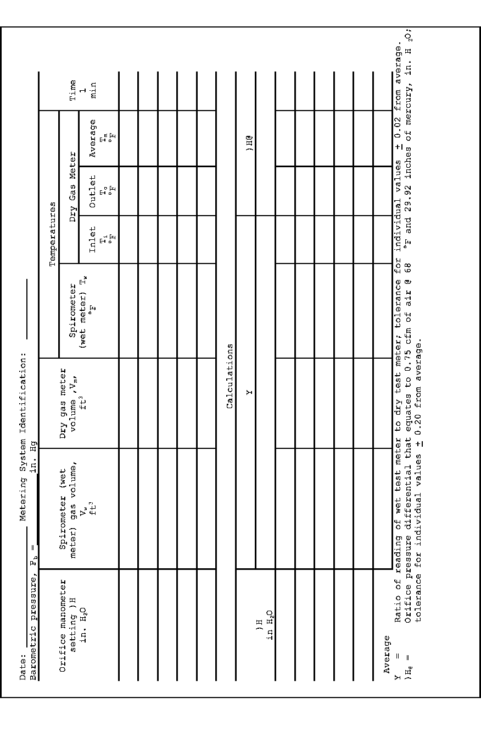
Figure 5-5. Example Data Sheet for Calibration of Metering
System (English Units).
435
Plant
Date
Run No.
Filter No.
Amount liquid lost during transport
Acetone blank volume, ml
Acetone blank concentration, mg/mg (Equation 5-4)
Acetone wash blank, mg (Equation 5-5)

Container Weight of particulate collected, mg
number
Final weight Tare weight Weight gain

Total
Less
acetone blank
Weight of particulate
matter
Volume of liquid water collected
Impinger volume,  ml | Silica gel weight,  g
Final  Initial  Liquid collected  Total volume  collected.... |  |  | g* ml

*Convert weight of water to volume by dividing total weight
increase by density of water (1 g/ml).

Increase, g | = Volume water, ml
(1g/ml) | = Volume water, ml

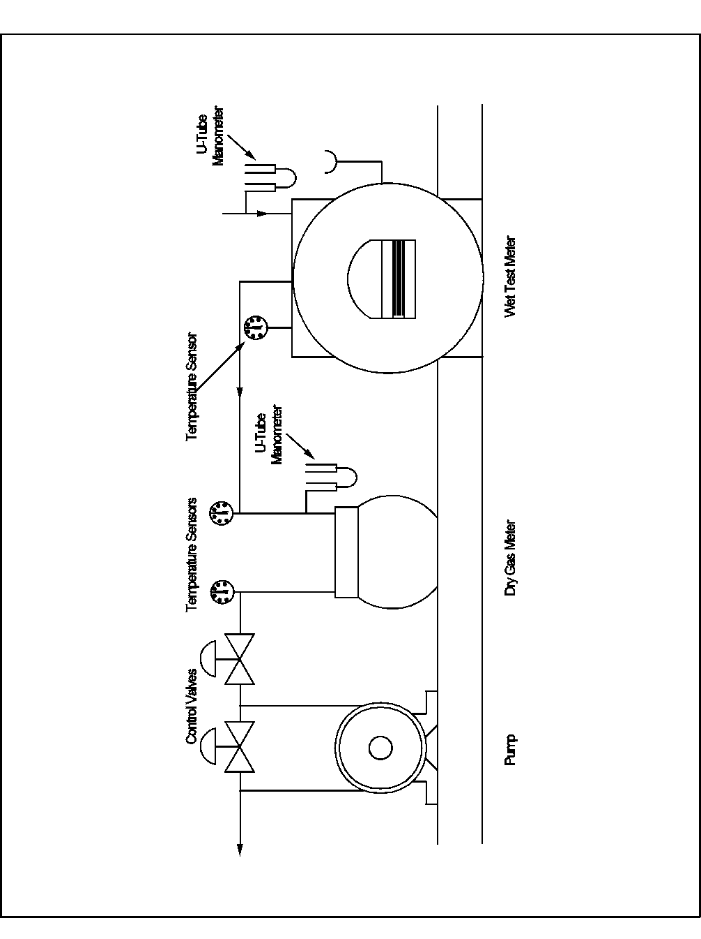
437
Figure 5-7. Equipment Arrangement for Dry Gas Meter Calibration.
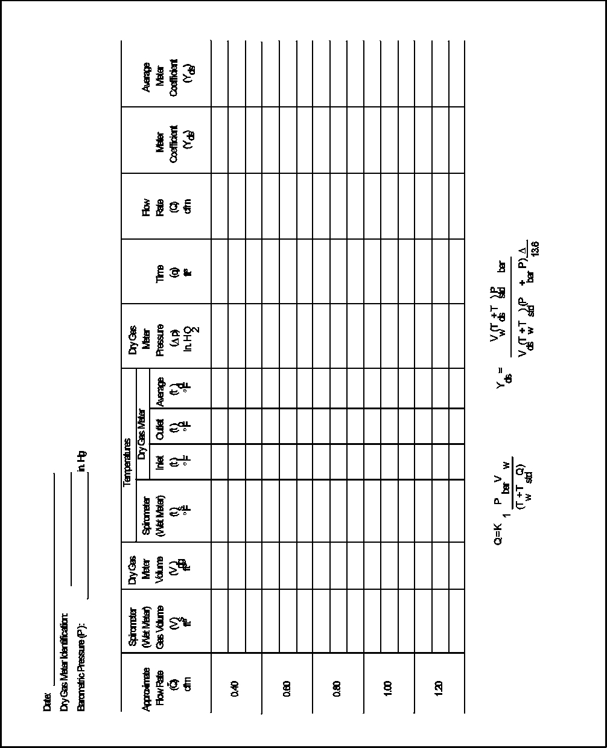
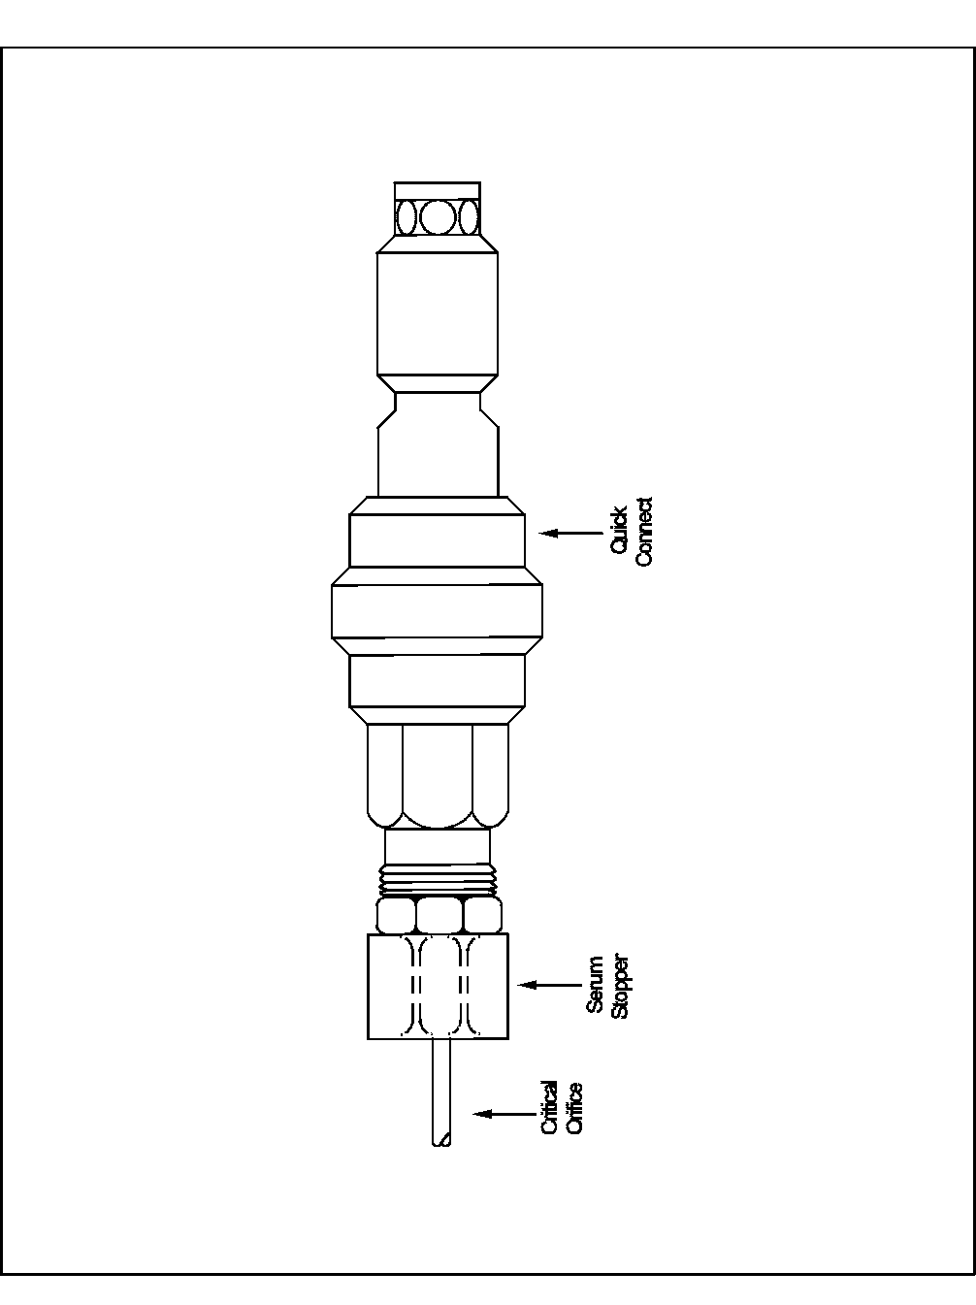
439
Figure 5-9. Critical Orifice Adaptation to Method 5 Metering System.
Critical Orifice

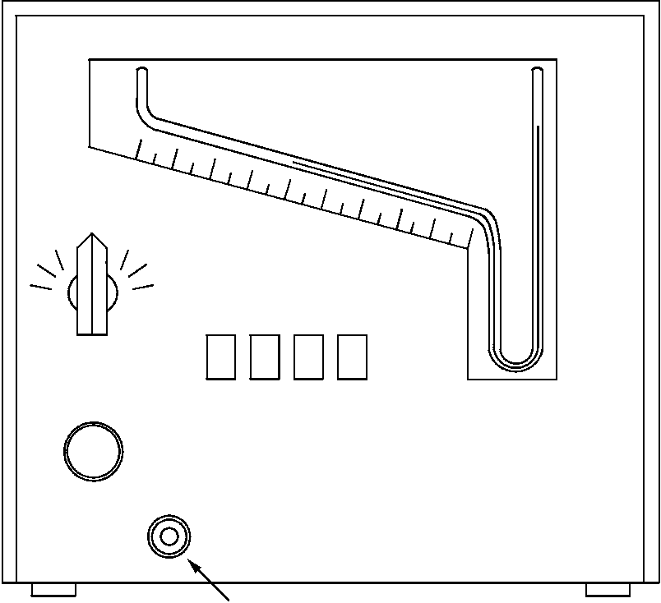
Meter Box
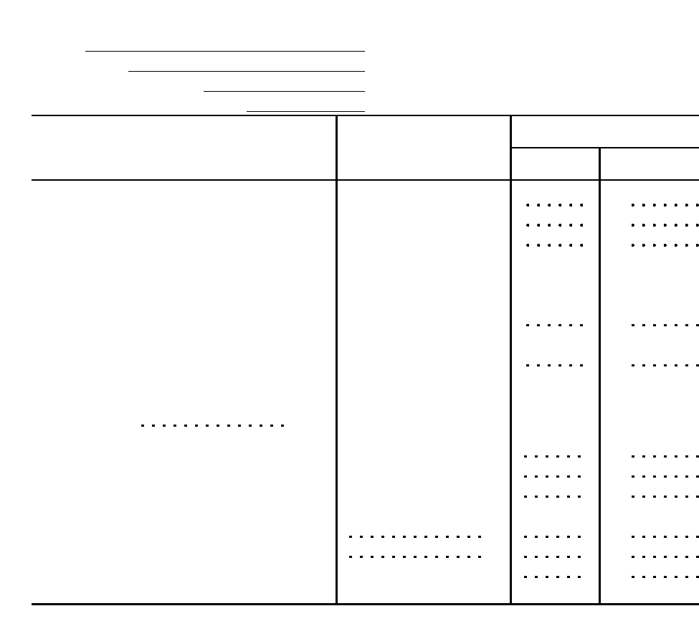
Dry gas meter
Date
Train ID
DGM cal. factor
Critical orifice ID
t_{m}
Time,
Final reading
Initial reading
Difference, V_{m}
Inlet/Outlet
temperatures:
Initial
.
Final
.
Avg. Temperature,
Orifice man. rdg., H
Bar. pressure, Pbar....
Ambient temperature,
tamb
Pump vacuum
K' factor
Average
.
Figure 5-11. Data sheet for determining K' factor.
441
2
1
Run number
C (°F)
°C (°F)
°
°
C (°F)
min/sec
min
/
/
/
m3 (ft3)
m3 (ft3)
m3 (ft3)
mm (in.) H2O
mm (in.) Hg
°C (°F)
mm(in.) Hg...
/
/
/
Date

m3 (ft3) m3 (ft3) m3 (ft3) ° C (°F) ° C (°F)
° C (°F)
min/sec
min
min
mm (in.) H2O . .
mm (in.) Hg . . .
°C (°F)
mm (in.) Hg . . .
m3 (ft3)
m3 (ft3)

Train ID
Critical orifice ID
Critical orifice K' factor
Dry gas meter
Run number

1
2
/
/
/

Final reading

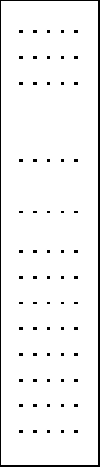
/
/
/
Initial reading
Difference, V_{m}
Inlet/outlet temperatures:
Initial
Final
Avg. Temperature, t_{m} .
Time,
Orifice man. rdg., H . . .
Bar. pressure, _{Pbar} . . .
Ambient temperature, tamb
Pump vacuum
Vm(std)
Vcr(std)
DGM cal. factor, Y . . . .

Figure 5-12. Data sheet for determining DGM Y Factor.

